**Relatório Final**

**Project Akrasia**

**Autor(es):**

Afonso Vitório, Fabian Nunes e Hugo Henriques

**Data:** Junho de 2021

**Resumo**

Este projeto consiste em desenvolver um jogo RPG de ação, 2D no estilo cyberpunk.

No primeiro sprint tivemos como objetivo desenvolver a totalidade do prólogo do jogo.

Ao longo do segundo sprint tivemos como objetivo desenvolver a jogabilidade e ferramentas que intervém neste âmbito.

Neste terceiro sprint tivemos como missão continuar o desenvolvimento da jogabilidade, melhorar algumas das ferramentas iniciadas no sprint anterior e continuar o desenvolvimento do modo multiplayer.

O motor de jogo utilizado é o RPG Maker MV. Apesar de alguma dificuldade inicial na escolha deste motor de jogo ficamos satisfeitos, com a decisão de usar este motor.

Ao longo do primeiro sprint tínhamos vindo a questionar-nos se este motor de jogo nos possibilita a liberdade criativa que pretendemos, mas ao longo dos sprints demonstramos que recorrendo a plugins em javascript, temos a liberdade necessária.

No primeiro sprint, conseguimos cumprir o objetivo inicial e o prólogo ficou concluído, inclusivamente fizemos algumas funcionalidades extra não planeadas.

No segundo sprint, também cumprimos o que nos tínhamos proposto, tendo ficado concluído um sistema de ataque, um plugin de criação de mapas de forma automática, uma máquina de estados para animar os inimigos, minijogos de casino e muitos outros plugins. Iniciamos também o desenvolvimento do modo multiplayer.

Neste terceiro sprint melhoramos as ferramentas desenvolvidas no sprint anterior, adicionamos ao plugin que anima os inimigos a possibilidade de fazer pathfinding, continuamos o desenvolvimento do modo multijogador, tendo criado um sistema de registo, login e bónus de login diário, recorrendo a uma API. Continuamos também o desenvolvimento das websockets para o modo multijogador propriamente dito. Este sprint criamos o nosso próprio servidor em Ubuntu Server num Raspberry Pi que tratará de armazenar todos as ferramentas necessárias para o modo multi-jogador (Base de Dados, API, WebSockets).

**Palavras-chave**

RPG Maker MV, RPG, Cyberpunk, 2D, videogame, indie game, cyberpunk game, RPG Maker MV Plugins, Javascript, Cellular Automata, Finite State Machine, Single Player, Multi Player, Websockets, REST API.

**Indíce**

1. Lista de Figuras 6

8

2. Lista de Tabelas 9

1. Introdução 1

2. Estado da Arte 3

3. Objetivos e Metodologias 5

3.1. Ferramentas e Tecnologias 5

3.2. Divisão de Tarefas 9

3.3. Planeamento 9

4. Trabalho Desenvolvido 10

4.1. Desenvolvimento dos Sprints 11

4.2. Prólogo 12

4.2.1. Minijogos 12

4.2.2. Uso de Plugins externos 13

4.3. Plugin de geração de mapas 14

4.4. Plugins de Animação dos Inimigos 15

4.5. Plugins para Active Combat System 17

4.6. Plugins Gráficos 19

4.6.1. HUD 20

4.6.2. Titlescreen 21

4.6.3. Pause Screen 23

4.6.4. Load Screen 24

4.7. Plugin Utilitários 26

4.7.1. Teclado 26

4.7.2. Saving System 27

4.8. Plugin de Eventos Random 29

4.9. Plugins Minijogos 29

4.10. Plugins Multiplayer 30

4.10.1. REST API 31

4.10.2. Base de Dados 32

4.10.3. Autenticação 33

4.10.3.1. Registo 34

4.10.3.2. Login 34

4.10.3.3. Reset 35

4.10.3.4. Front end 37

4.10.4. Lobby 38

4.10.4.1. Daily Reward 39

4.10.4.2. Atualizar Armadura 39

4.10.4.3. Rank 40

4.10.5. Websockets 43

4.10.6. Como funciona 43

4.10.7. Hosting 43

4.10.8. Análise Final 44

4.11. Finalização do Single Player 44

4.12. Playtesting e debugging 45

4.13. Servidor Ubuntu Server em Raspberry Pi 45

4.16. Requisitos e Tarefas Realizadas 48

4.17. Horas gastas 54

5. Plugins Externos 54

6. Conclusões 57

6.1. Forças 57

6.2. Limitações 59

6.3. Desenvolvimento em Game Development 59

6.4. Trabalho Futuro 60

7. Referências 61

7.1. Lista de Referências 61

8. Anexos 64

8.1. Funcionamento do Maker 64

8.1.1. Criação de Mapas 64

8.1.2. Sistema de Eventos 66

8.1.3. Scripting 70

8.1.4. Funcionamento Gráfico do Maker 71

8.1.5. Cutscenes 74

8.1.6. Parallax Mapping 75

8.2. Map Generator 76

8.2.1. Jogo da Vida e Autómato Celular 76

8.2.2. Funcionamento do Plugin 76

8.3. Minijogos 80

8.3.1. Hacking 80

8.3.2. Slot Machine 81

8.3.3. Dados 85

8.3.4. Cartas 86

8.4. ABS (Action Battle System) 88

8.5. Mudar Teclas 91

8.6. Capítulo 2 Single Player 93

8.6.1. Inimigos e ABS 93

8.6.2. Sistemas de Cura e Munição 95

8.6.3. Sistemas de Upgrades 96

8.6.4. Boss AI 97

8.6.5. Map Generator Minigame 97

8.7. Multiplayer Funcionamento 98

8.8. Diagramas 99

8.9. Repositórios 100

8.10. Outros Links 100

# Lista de Figuras

Figura 1 - Minijogo de hacking 13

Figura 2 - Cidade Lighting Noite 14

Figura 3 - Invocar Plugin no jogo 15

Figura 4 - Problema da abordagem da Máquina de Estados para animação dos inimigos 16

Figura 5 – Disparo da Pistola 18

Figura 6 - Sprite Sheet Armas 19

Figura 7 - Default menu no maker 20

Figura 8 - Hud do jogo Legend of Zelda 20

Figura 9 - Hud do Plugin 21

Figura 10 - Default Titlescreen Maker 22

Figura 11 - Titlescreen com o Plugin 22

Figura 12 - Default Main menu do maker 23

Figura 13 - Main Menu usando o Plugin 24

Figura 14 - Save/Load Screen default 25

Figura 15 - Load Screen usando o plugin 26

Figura 16 - Default Save System do Maker 27

Figura 17 - Save Manual com o plugin 28

Figura 18 - MVC Spring 31

Figura 19 - Modelo Conceptual 33

Figura 20 - Menu de entrada de multiplayer 34

Figura 21 - Email de Reset 36

Figura 22 - Página de Reset de password 36

Figura 23 - Formulário dentro do jogo 37

Figura 24 - Confirmação do servidor 38

Figura 25 - Reward diário 39

Figura 26 - Atualizar armadura 40

Figura 27 - Ranking System 41

Figura 28 - Informação do utilizador 42

Figura 29 - Raspberry Pi no seu habitat 46

Figura 30 - Tileset utilizado no jogo 64

Figura 31 - Exemplo de mapa criado para o projeto 65

Figura 32 - Menu das Tiles 66

Figura 33 - Janela de Eventos 67

Figura 34 - Janela de comandos 68

Figura 35 - Condição do evento 69

Figura 36 - Ações do evento 70

Figura 37 - Ficheiros da estrutura esqueleto do engine 71

Figura 38 - Debugging do jogo utilizando as chrome dev tools 71

Figura 39 - Hierarquia de uma scene no maker 72

Figura 40 - Ciclo de Vide de um componente 73

Figura 41 - Cutscene do Jogo 74

Figura 42 - Cutscene do Jogo 75

Figura 43 - Plugin Parameters 77

Figura 44 - Informação do Plugin In Editor 77

Figura 45 - ID do mapa 78

Figura 46 - Invocar Plugin no jogo 78

Figura 47 - Geração de Mapa aleatório 79

Figura 48 – Geração de Mapa aleatório com diferentes tiles 79

Figura 49 - Geração de Mapa aleatório com NPC 80

Figura 50 - Hacking System Shock 2 81

Figura 51 - Jogo de SlotMachines 82

Figura 52 - Slot Machine Plugin do Maker 82

Figura 53 - SlotMachine Plugin Criado por nós 83

Figura 54 - SlotMachine em caso de perda 84

Figura 55 - Plugin de Jogo de Dados 85

Figura 56 - Plugin de Jogo de dados contra Npc 86

Figura 57 - Plugin de Jogo de Blackjack 87

Figura 58 - Combate no RPG Maker 2000 88

Figura 59 - Combate default do RPG Maker MV 89

Figura 60 - Combate no zelda original 90

Figura 61 - ABS no RPG Maker XP 91

Figura 62 - Mudar de comandos com o plugin 92

Figura 63 - 2º Configuração de Teclado 93

Figura 64 - Munição e Vida no mapa 95

Figura 65 - Sistema de upgrade da vida 96

Figura 66 - Sistema de compra de armas 97

Figura 67 - Mapa Gerado para dificuldade 1 98

# 

# Lista de Tabelas

Tabela 1 - Comparação de Jogos 3

Tabela 2 - Comparação de Jogos 5

Tabela 3 - Ferramentas utilizadas 7

Tabela 4 - Linguagens utilizadas 7

Tabela 5 - Divisão de Cargos 8

Tabela 6 - Trabalho desenvolvido 10

Tabela 8 - Estado do user 44

Tabela 9 - Requesitos 63

Tabela 10 - Horas Gastas no projeto 69

Tabela 11 - Plugins Externos 70

Tabela 12 - Matéria abordada 73

**Lista de Acrónimos**

**RPG** Role-Playing Game

**ABS** Action Battle System

**TBD** Turn Based Combat

**IA** Inteligência Artificial

**NPC** Non-Player Character

**PVP** Player Versus Player

**MMORPG** Massive Multiplayer Online Role-Playing Game

**D&D** Dungeons and Dragons

**HUD**  Heads Up Display

# Introdução

O nosso projeto consiste em desenvolver um jogo do tipo RPG de ação a duas dimensões. O jogo a desenvolver tem como inspiração o estilo cyberpunk.

O que nos levou a escolher este projeto é o facto de considerarmos que o desenvolvimento de jogos é uma área bastante importante e interessante das ciências informáticas. Os vários aspetos do desenvolvimento têm vindo a receber mais interesse e investigações pelos meios académicos. Os desenvolvimentos nos videojogos tẽm impacto não só para o desenvolvimento de jogos, como para as mais diversas áreas científicas. [1][3]

Para além disso, o desenvolvimento de videojogos tem vindo a ter cada vez mais relevância financeira. Em 2020, a indústria dos videojogos gerou cerca de 159 milhares de milhões de dólares em receita. [4]

Temos interesse em tornar uma história por nós idealizada realidade através de um videojogo e no final desta unidade curricular gostávamos de ter uma prova de conceito do nosso jogo, que fosse interessante de jogar.

A história do nosso jogo passa-se num universo distópico, em que um partido chamado Global People 's Party (GPP) governa de forma totalitária os habitantes do Planeta Terra.

Recentemente neste mundo, um hacker chamado V, entrou nos servidores de uma empresa de mineração da Lua Titã e revelou em fóruns na internet oculta, informações sobre a corrupção do governo, o genocídio dos habitantes de titã pelo GPP e as práticas pouco éticas protagonizadas pela empresa de mineração do governo, na lua Titã. O Governo tenta dissuadir os cidadãos passando a imagem de que estas informações eram teorias da conspiração.

A nossa história é experienciada por Zeke, um especialista em cibersegurança que trabalha para uma empresa chamada WhiteSafe, que foi contratada pelo governo para investigar a fuga de informação e apurar o culpado do ataque, ou seja, desmascarar o hacker V.

Temos vindo a desenvolver o projeto ao longo dos vários sprints, no primeiro sprint focamo-nos em desenvolver o prólogo, o mundo onde se passa o jogo, a arte, a história, minijogos, roteiros das falas do jogador com jogadores não controláveis e roteiros daquilo que se passa nas cenas.

No segundo sprint o nosso foco foi em desenvolver jogabilidade, para tal desenvolvemos mecanismos de luta. Um plugin que permite gerar mapas de forma aleatória, recorrendo a autómatos celulares. Vários minijogos, uma máquina de estaodos que anima os inimigos. E iniciamos também o desenvolvimento do modo de multi-jogador. De notar que nenhum dos desenvolvimentos deste sprint é final, mas um início daquilo que pretendemos trabalhar nos próximos sprints.

Ao longo do terceiro sprint, foram realizadas diversas tarefas distintas, foi realizado um sistema de autenticação no engine e uma lobby para o multiplayer, foi realizada a comunicação entre dois jogadores na rede com websockets. Foi criado um servidor web e rest para comunicar com o jogo e para guardar os dados numa base de dados. Foi também melhorada a animação dos inimigos passando a esta a ter uma animação mais orgânica e uma forma de fazer pathfinding até ao jogador.  Também foi realizada a configuração de um servidor Linux para fazer hosting do servidor rest e das websockets.

E por último no quarto sprint foi finalizado o jogo, feitas diversas melhorias e aperfeiçoamentos em processos dos sprints anteriores, como também foram realizados artes e vídeos para o “lançamento” do jogo como também documentação.

# Estado da Arte

O nosso jogo encontra-se em duas categorias diferentes no universo dos videojogos. Por um lado, dada a dimensão e estilo do nosso jogo, este enquadra-se entre os jogos do estilo indie. Por outro lado, dado o estilo cyberpunk do jogo enquadramos este também entre os jogos cyberpunk disponíveis no mercado.

No que toca aos jogos indie existem vários a partir dos quais fomos buscar inspiração, principalmente Legend of Zelda e Hyperlight Drifter no que toca ao gameplay.

No que toca ao estilo da arte, fomos buscar inspiração a jogos como Far Cry 3 Blood Dragon, Cyberpunk 2077 e Else Heart.Break().

Relativamente à narrativa fomos buscar inspiração a obras literárias como o 1984 de George Orwell, a jogos também anteriormente referidos e ao filme Matrix escrito e dirigido pelas irmãs Lana e Lilly Wachowskis, também fomos buscar inspiração a jogos com enredos semelhantes como Deus ex, System Shock 2 que são pais deste género em jogos.

Para o world building e progressão analisamos jogos como Ghosturnner e Half Life.

E por último tentámos que os sons do jogo tivessem um toque cyberpunk baseando nos em músicas de jogos já mencionados como cyberpunk, deus ex e far cry 3.

Tabela 1 - Comparação de Jogos

|  |  |  |  |  |
| --- | --- | --- | --- | --- |
| **Jogo** | **Estilo de Jogo** | **Gráficos** | **Setting** | **Engine** |
| Legend of Zelda | Action RPG | 2D | Mediaval | Nintendo Engine |
| Hyperlight Drifter | Action RPG | 2.5D | Distopia | Game Maker 2 |
| Half-Life | FPS | 3D | Presente/Moderno | Source Engine |
| Cyberpunk 2077 | Action RPG | 3D | Cyberpunk | RED Engine |
| Else Heart.Break() | Aventura | 2.5D | Presente | Unity |
| Deus Ex | Action RPG | 3D | Cyberpunk | Unreal Engine |
| System Shock 2 | Action RPG | 3D | Cyberpunk | Unreal Engine |
| Ghostrunner | Ação | 3D | Cyberpunk | Unreal Engine |
| Far cry 3 Blood Dragon | FPS | 3D | Cyberpunk | Dunia |
| **Project Akrasia** | Action RPG | 2D | Cyberpunk | RPG Maker |

Muito diferente de outros tipos de software jogos não tentam copiar ou ser melhor que as suas inspirações, o objetivo do nosso projeto é criar um jogo com uma história e gameplay original que seja agradável de jogar e o utilizador se divirta.

# Objetivos e Metodologias

Ao longo deste capítulo indicamos as ferramentas utilizadas e o porquê da sua escolha. E também quais as metodologias que estamos a utilizar para realizar o projeto e porquê.

## Ferramentas e Tecnologias

A escolha das ferramentas foi uma tarefa que requereu algum pensamento. Tivemos de escolher um motor de jogo e ferramentas para edição de sprites, aúdio e imagem. Existem muitas opções interessantes sobre as quais tivemos de ponderar.

No que toca ao motor de jogo, dispúnhamos várias opções pelas quais optar para este projeto. Inicialmente escolhemos o motor de jogo Godot, que é uma ferramenta gratuita, de código aberto e disponível para vários sistemas operativos distintos. Possibilita muita liberdade, mas também requer que implementemos muitas mecânicas de raiz.

No entanto, depois de um diálogo com os docentes da unidade curricular, verificámos que o mais importante neste projeto era ter algo a mostrar rapidamente e no Godot iríamos demorar muito tempo até ter algo a mostrar, pois teríamos de implementar os vários mecanismos (controlo de personagem, interação, transição, etc), praticamente de raiz.

Então optamos pelo **RPG Maker MV**, que é um motor de jogos proprietário, que traz várias mecânicas de RPG 2D já implementadas e possibilita também liberdade criativa no gameplay através do uso de javascript, que permite modificar essencialmente tudo dentro deste motor de jogo. De forma a termos a escolha mais acertada pesamos os prós e contras que foram de novo avaliados no segundo sprint chegando ao seguinte resultado descrito na tabela abaixo.

Tabela 2 - Comparação de Jogos

|  |  |  |  |  |
| --- | --- | --- | --- | --- |
|  | **Unity (eninge mais popular atualmente do mercado)** | **Godot** | **Game Maker** | **Rpg Maker MV** |
| **Funcionalides** |  |  |  |  |
| Linguagem | C# | GDScript (Pyhon Like) | GML (java/c# like) e Blocos | Javascript e Blocos |
| Preço | Gratuito até um certo valor | Gratuito open source | Pago (80€) por cada versão | Pago (70€) |
| Assets | Grande variedade de Assets | Pouca variadade de assets | Grande variedade de Assets | Grande variedade de assets porém proprietários |
| Comunidade | Grande comunidade | Comunidade ainda pequena | Grande comunidade | Grande comunidade porém com pouca experiência em aspetos tecnicos |
| Tipo de jogos para o engine | 3D (pouco suporte para 2D) | 3D/2D | 2D (pouco suporte para 3D) | 2D |
| Implementação de Features | Fácil, devido a linguagem, comunidade e asset store. | Difícil devido a linguagem proprietária e ainda existir poucos desenvolvedores de godot | Intermédio, devido a linguagem e limitações do engine, porém tem uma comunidade muito grande. | Intermédio, devido a comunidade ser maioritariamente artistas e não programadores, porém devido a utilização de javascript é possível ultrapassar certas barreiras do engine |

Depois de avaliar os prós e contras de todos estes engines nós fomos para o RPG Maker MV pois apesar de ser em si o “Outsystems” dos game engines seria o engine que nos iria possibilitar ter um jogo com qualidade e dar espaço para a elaboração de aspetos mais técnicos.

Apesar de não sermos o público-alvo deste engine, nenhum outro engine nos daria tanto trabalho artístico já realizado. Podemos também implementar funcionalidades que não existem no engine e que ninguém na comunidade ainda implementou. Fazendo assim trabalho que poderá ser de algum forma valioso para próximos desenvolvedores.

Para implementar o Multiplayer foram utilizadas diversas tecnologias, para realizar o webserver que contém a REST API e guarda os dados do utilizador no multiplayer foi utilizada a framework Spring do Java, o webserver podia ser implementado em qualquer linguam como por exemplo no PHP com a framework Slim ou no NodeJS com a framework Sails, porém depois de experimentar essas a escolha caiu sobre **Spring** por causa da sua boa documentação, fácil curva de aprendizagem e semelhanças a outras frameworks dadas no curso (Glassfish), a versão do Java usada foi o **Java 8** que é uma das versões mais estáveis e oferece tudo o que é necessário. A base de dados escolhida foi **MySQL**, esta escolha deveu-se a ter sido a base de dados com que mais trabalhamos e termos um extenso conhecimento dela, porém no âmbito deste projeto uma base de dados não relacional como Firebase ou MongoDB faria mais sentido devido a simplicidade da base de dados, porém MySQL oferece-nos diversas vantagens como facilidade de leitura e eventos. Para a comunicação entre dois jogadores foi utilizada a tecnologia das Websockets, esta tecnologia é possível ser implementada em várias linguagens sendo que foi escolhido o **Ratchet** em PHP por já estar a ser desenvolvida em sprints anteriores e pela facilidade de implementar, também existem outras tecnologias como o Pusher que são “plug and play” porém são pagas e não oferecem a mesma flexibilidade. Para fazer host do servidor estamos a utilizar um **Rasberry** com o sistema operativo **ubuntu** onde foi configurado um webserver para ter acesso do exterior, nós já utilizamos em trabalhos anteriores esta solução pois é uma solução que não custa dinheiro e permite implementar conhecimentos de cadeiras dadas no curso. Para a realização de testes a Rest API foi utilizado o software **Postman** para fazer requisições HTTP, este software já foi utilizado em outras cadeiras e é um dos softwares mais completos para este fim, tendo outros exemplos como o CRUD e Insomia e RESTPie.

No que toca a outras ferramentas, escolhemos usar o **asesprite** para a edição dos sprites que é uma ferramenta paga muito poderosa, porém muito amigável para utilizadores com pouca experiência. Também era possível utilizar outras ferramentas como o GIMP, porém essas ferramentas não são tão simples de utilizar para este propósito. Para o áudio utilizamos **audacity** que é a ferramenta gratuita mais utilizada, existem outros softwares como Sony forge, Adobe audition e FL Studio porém esses software são pagos e nós não precisamos de tal complexidade para o nosso projeto. Utilizamos também outras ferramentas de edição como **photoshop e o Da Vinci Resolve** para vídeos, a escolha dessas ferramentas deve-se ao à vontade à priori que os elementos no grupo possuem com elas. Estamos a utilizar IDEs para **javascript** como o **WebStorm**, **Atom** e o **VSCode** por terem sido os IDE utilizados já para unidades curriculares anteriores onde foi utilizado Javascript, como também o **InteliJ** para a criação do webserver e o **Datagrip** para gerir a base de dados. Para gerir o código utilizamos o **Github**, devido a termos já utilizado esta plataforma para os mais diversos trabalhos em grupo.

Para a realização dos documentos desta cadeira foi utilizado o **Microsoft Word** por ser a ferramenta de texto com que estamos mais habituados a trabalhar e termos todos acesso a ela de forma gratuita, para os diagrama o Fabian Nunes usou o **Microsoft Visio** por ser a sua ferramenta de eleição em cadeiras anteriores onde foi necessário a criação de diagramas e por possuir a versão paga deste software não fazia sentido optar por outro.

Para demonstrar mais facilmente o que foi explicado anteriormente decidimos fazer uma tabela com as tecnologias utilizadas e com as linguagens utilizadas.

Tabela 3 - Ferramentas utilizadas

|  |  |
| --- | --- |
| **Utilidade** | **Ferramenta** |
| Engine do Jogo | RPG Maker MV |
| Edição de Imagem | Aseprite, Adobe Photoshop |
| Edição de Som | Audacity |
| Edição de Vídeo | Da Vinci Resolve |
| IDE | Webstorm, InteliJ, Atom, VsCode, DataGrip |
| Version Control | GitHub (Sourcetree e Git Bash) |
| Servidor Web | Rasberry (Ubuntu 20.04 server) |
| Ferramenta para testes HTTP | Postman |
| Ferramentas de Documentação | Microsoft Word |
| Ferramentas de Diagramas | Microsoft Visio |

Tabela 4 - Linguagens utilizadas

|  |  |
| --- | --- |
| **Utilidade** | **Linguagem** |
| Jogo | Javascript |
| Servidor REST | Java 8 (Spring) |
| Websockets | PHP 7.4 (Ratchet) |
| Base de Dados | MySQL |

## Divisão de Tarefas

Devido a quantidade de diferentes tarefas que envolveram a criação deste projeto nós tivemos de fazer uma divisão do que cada membro ia realizar como se pode ver na tabela abaixo.

Tabela 5 - Divisão de Cargos

|  |  |
| --- | --- |
| **Nome** | **Tarefas** |
| Afonso Vitório | Programador, Gestor do Servidor (Linux host), Escritor (Prologo). |
| Fabian Nunes | Programador, Designer (Gráfico e Som), Gestor do Webserver (REST API), Escritor (Capítulo Final). |
| Hugo Henriques | Programador, Designer (Gráfico), Gestor do Multiplayer (Websocekts). |

## Planeamento

Devido à natureza do projeto, optamos por nos organizar seguindo os princípios do SCRUM e das metodologias ágeis, minimizando ao máximo a documentação e maximizando o desenvolvimento do jogo, sempre que possível.

Ao longo do primeiro sprint não houve propriamente uma atribuição de tarefas linear em que cada pessoa fazia uma ação específica, todos fomos desempenhando ações semelhantes.

Ao longo do segundo e terceiro sprint, de forma a maximizar a produtividade, dividimos mais as tarefas e cada membro do grupo trabalhou num problema específico.

No primeiro e no segundo sprint, todos os dias da semana exceto à quarta e ao domingo, realizamos uma reunião, às 9 da manhã, em que discutimos o que cada um ia fazer nesse dia e tinha feito no dia anterior. Resultando dessa reunião uma planilha com as tarefas realizadas no dia anterior, as tarefas a realizar no dia presente e as dificuldades sentidas.

Ao longo do terceiro sprint a realização destas reuniões não se justificou, pois, os membros do grupo encontravam-se presencialmente com bastante regularidade.

A distribuição das tarefas foi feita através da plataforma HacknPlan. No trabalho realizado podemos ver na Tabela 7 - Requesitos, os requisitos implementados e as pessoas associadas ao requisito.

# Trabalho Desenvolvido

Ao longo do primeiro sprint tínhamos como objetivo desenvolver o prólogo do jogo. O capítulo que dá a introdução ao jogador para o universo onde o jogo se vai desenrolar.

O trabalho no primeiro sprint consistiu em desenvolver os contornos da história, do mundo e do protagonista. Nesse sprint foram criados ou editados todos os mapas, personagens, interações, diálogos, áudio, sistema de menus e outros componentes que constituem o jogo e o prólogo.

Foram criados 14 mapas diferentes (metro, 2 estações de metro, cidade, casino, WhiteSafe, entrada do escritório, escritório, sala de servidores, mapa do mini-jogo do hacking, escritório do patrão, elevador e casa do protagonista). Foram criados os diálogos e cenas da história do prólogo e diálogos extra que ajudam a complementar a história e caracterizar o universo. Foram também criados sons para os passos do protagonista, sons de ambiente com efeitos espaciais, efeitos de interação com o ambiente, efeitos que proporcionam a noção de um ambiente não-estático. Foi também criado um minijogo de hacking e vários minijogos de casino (máquinas de slots, dados e um de cartas). Também foram criados efeitos para mostrar a orgânica do mundo e das personagens, como mecânicas para beber/comer e sentar.

Ao longo do segundo sprint pretendemos iniciar o desenvolvimento da jogabilidade, para tal elaboramos os mecanismos de luta, composto por ataque corpo-a-corpo através de uma arma branca e ataque à distância, recorrendo a armas de disparo, sistema de munição e respetivas animações.

Elaboramos também neste sprint um sistema de menus. Uma inteligência artificial simples, recorrendo a uma máquina de estados. Um plugin que permite gerar mapas de forma aleatória, recorrendo a autómatos celulares, que falaremos em maior detalhe adiante. E iniciamos o desenvolvimento do modo multijogador.

De notar que neste sprint e em futuros sprints, pretendemos que todas as ferramentas por nós desenvolvidas para o desenvolvimento do jogo, sejam disponibilizadas como plugin para este engine, de forma gratuita e em código aberto, para que futuros desenvolvedores de jogos neste engine, possam usar essas ferramentas e estudar/melhorar o seu funcionamento.

No terceiro sprint foi aperfeiçoada o sistema de animação dos inimigos, como também continuamos o desenvolvimento do multijogador tendo implementado um sistema de autenticação e uma lobby para realizar diversas ações como atualizar armadura, ver o stats ou entrar em uma partida conta outros jogadores (funcionalidade ainda não implementada).

Por último no quarto sprint foi finalizado o jogo tendo terminado o Single Player (Criação do segundo capítulo com 4 níveis e 24 mapas no total), onde foram aplicadas as várias mecânicas criadas nos sprints anteriores, também foram criadas mecânicas para o deixar ainda melhor. Foi também terminado o Multiplayer. Ainda foram realizadas outras tarefas relacionadas com a apresentação do jogo em como trailers e edição física.

## Desenvolvimento dos Sprints

Em cada sprint foram realizadas tarefas distintas que serão explicadas nas próximas secções, porém de forma a demonstrar de uma forma mais breve apresentamos a seguinte tabela:

Tabela 6 - Trabalho desenvolvido

|  |  |
| --- | --- |
| **Sprint** | **Trabalho desenvolvido** |
| Sprint 1 | Prólogo da história |
| Sprint 2 | Implementação da jogabilidade, criação de plugins (sistema de combate, hud, geração de mapa, minijogos) e início do multiplayer (comunicação em sockets) |
| Sprint 3 | Criação da inteligência artificial inimiga, desenvolvimento do multiplayer (REST e webscokets). |
| Sprint 4 | Finalização do singelplayer e multiplayer, criação de designs e vídeos de apresentação etc |

## Prólogo

Durante o primeiro Sprint decidimos-mos focar nos na história e no entendimento geral do engine e das suas capacidades, então criamos o primeiro capítulo da história recorrendo a alguns plugins externos e tentamos criar diversas interações que pudessem melhorar a experiência do jogador. Primeiro recorremos principalmente a eventos e javascript para partes que era impossível realizar por eventos, porém no segundo sprint alteramos alguns aspetos do prólogo que foram melhorados ao criar scripts em javascript para esse efeito. Esta parte foi baseado no típico game development. Caso queira ler mais sobre a criação de mapas, ou de cutscnes e gameplay recorrendo aos eventos do RPG Maker por favor leia o anexo 8.1.1 e o anexo 8.1.2.

Diferente dos sprints seguintes este primeiro sprint foi puro game development sendo que nos focamos em explorar as nossas possibilidades com o engine e assim conseguir construir uma narrativa que pudesse ser suportada para o resto do projeto.

Este primeiro capítulo o utilizador pode explorar diversas áreas que foram melhoradas nos sprints futuros. Tentámos ser os mais criativos e realistas no desenho dos mapas e na criação da gameplay. O utilizador terá um camino pré-definido que terá de seguir, mas terá a mesma um certo grau de liberdade para explorar o ambiente a sua volta. Como a primeira impressão é um dos aspetos mais importantes em jogos decidimos criar diversos aspetos importantes neste prologo como:

* Cutscenes
* Parallax Mapping
* Minijogos (Casino)
* Interação com o mundo (NPC e objetos)
* Sons Interativos
* Lighting System
* Etc

Caso o leitor queira ter uma ideia geral do que era o projeto neste estádio de desenvolvimento poderá ver o trailer realizado para o primeiro sprint ou descarregar a V0.1 do github. Para mais informações sobre alguns dos mecanismos utilizados recomendamos a leitura do anexo 8.1.5 e 8.1.6.

Caso o leitor esteja queria ficar a entender melhor a narrativa deste capítulo poderá analisar um diagrama desenhado para ilustrar os passos da história no anexo 8.8.

## Minijogos

Foram criados vários minijogos para o utilizador explorar neste capítulo como os minijogos do casino (dados, slot e cartas) que serão explicados em detalhe mais à frente. Um dos minijogos criados no Sprint 1 foi o hacking minigame que é semelhante ao hacking minigame do jogo System Shock 2. Para informação relativa ao funcionamento do mini game recomendamos a leitura do ponto 8.3.1.

Figura 1 - Minijogo de hacking



Para realizar o minijogo usou-se uma combinação de javascript e eventos.

## Uso de Plugins externos

Devido a isto ser um projeto final de engenharia nós não pretendemos usar muitos plugins externos pois aí tirava o trabalho de programação, sem contar com problemas de licenças e bugs. Porém também não estamos a reinventar a roda e tal como em outros softwares o programador usa bibliotecas para lhe facilitar a vida também aqui usamos plugins para melhorar o jogo, como no caso de plugins gráficos, de sons e plugins que melhoram a qualidade do engine como mostra a figura a baixo. Para saber os plugins que estamos a utilizar o leitor pode ir ao paragrafo 5 Plugins Externos.

Figura 2 - Cidade Lighting Noite



## Plugin de geração de mapas

**Este plugin foi desenvolvido pelo Afonso Vitório no Sprint 2 e melhorado no Sprint 3 e 4.**

O processo de criação de mapas é bastante demorado, para o desenvolvedor, não sendo sempre possível criar mapas novos e muitas vezes é repetido o mesmo mapa ao longo do jogo, criando um ambiente bastante monótono para o jogador. De forma a evitar estes problemas, decidimos desenvolver algoritmos para a geração de mapas. Especialmente úteis para os níveis de “dungeons” ou zonas onde o player defronta inimigos, que possuem quase sempre elementos semelhantes.

O plugin que desenvolvemos este sprint baseia-se no uso de autómatos celulares, e temos como inspiração o jogo da vida elaborado pelo matemático John Conway. [86] Podem ser vistos mais detalhes no anexo 8.2.1.

Este plugin foi posteriormente usado no Sprint 4 para a criação de um minijogo. Para entender o método de processo que para a sua criação recomendámos a leitura do anexo 8.2.2.

## Plugins de Animação dos Inimigos

**Este plugin foi desenvolvido pelo Afonso Vitório no Sprint 2 e melhorado no Sprint 3 e 4.**

De maneira a dar vida aos inimigos, no segundo sprint deliberamos também desenvolver dois plugins que executam ações nos inimigos.

O funcionamento deste plugin é baseado numa máquina de estados, quando o jogador está a uma determinada distância, o inimigo segue o jogador, quando está na tile ao lado do jogador, executa o ataque e quando o jogador está não alcançável, o inimigo deambula pelo mapa.

Na imagem abaixo estamos a iniciar o plugin para animar o evento 1 para perseguir o jogador se este estiver a uma distância de 8 tiles e atacar caso a uma distância de 1 tile.



Figura 3 - Invocar Plugin no jogo

Foi também utilizado um gerador de números aleatórios que decide a probabilidade de um inimigo atacar o jogador e a probabilidade de o inimigo se aproximar ou afastar do jogador quando este ainda não foi detetado. Desta forma as ações do inimigo parecem mais orgânicas.

É importante referenciar em especial um problema que existe com esta abordagem para a animação dos inimigos, caso o jogador seja “detetável” pelo inimigo e tente perseguir o jogador, não possui um rota que possibilite chegar ao jogador.

Na figura abaixo podemos ver uma situação em que o inimigo está a detetar o jogador e tenta ir até este, no entanto o seu algoritmo não “sabe” que está bloqueado por uma série de objetos que o impedem de chegar ao jogador e leva bastante tempo até sair.



Figura 4 - Problema da abordagem da Máquina de Estados

De forma a solucionar este problema, ao longo do terceiro sprint, foram feitas alterações nestes plugins de forma a implementar um algoritmo de pathfinding.

Inicialmente, havíamos decidido utilizar o algoritmo A* para realizar o pathfinding. A escolha da utilização deste algoritmo deveu-se a ser um algoritmo que é rápido e consome poucos recursos, comparativamente a outros algoritmos como por exemplo o algoritmo de Dijkstra. O A* realiza uma pesquisa somente nos nós que são promissores de alcançar o objetivo e alcança sempre o objetivo, se tal for possível. Este algoritmo é também dos mais populares para este tipo de uso em desenvolvimento de jogos.

Apesar de ter sido feita pesquisa sobre algoritmos e de termos iniciado a implementação, descobrimos que o motor de jogo já possuía um mecanismo de pathfinding, que com algum trabalho conseguimos adaptar ao nosso plugin de animação dos inimigos e fazer com que este realize a ação pretendida.

Foi feita a alteração ao mecanismo de jogo de encontrar caminhos para um evento específico e esta alteração foi embutida no nosso plugin. Desta forma sempre que um inimigo está a “perseguir” o jogador e este se “esconda” atrás de um obstáculo o inimigo “sabe” como chegar até ao jogador. Evitamos a necessidade de implementar o algoritmo A* neste motor de jogo e realizar trabalho redundante.

De notar que este plugin atualmente, com as devidas modificações, permite dar aos inimigos uma animação semelhante às animações de inimigos que se encontram no mercado para este género de jogo (2D de ação).

## Plugins para Active Combat System

**Este plugin foi desenvolvido pelo Fabian Nunes no Sprint 2 e melhorado no Sprint 4.**

Quando decidimos realizar este projeto nós pensamos em realizar um sistema de combate semelhante ao que existe em jogos como Zelda, Hyperlight Drifter e hotline miami. O sistema, de active combat, apesar de ser muito geral nos jogos atuais é um sistema com uma certa complexidade ainda mais no engine utilizado (MV), em outros engines como o Unity é muito mais fácil porém no maker é mais complexo pois ele vem com um sistema de combate já construído que é TBD (turn based combat) no estilo D&D.

Para saber mais sobre o funcionamento deste estilo de combate recomendamos a leitura do anexo 8.4.

O nosso objetivo é ter um combate em tempo real onde o utilizador possa disparar no mapa. Apesar de ser complexo existem alguns sistemas para o Maker chamados ABS (action battle system) como por exemplo o MOG Chrono Engine, Alpha ABS e o QUASI ABS, esses plugins são muito complexos e pretendem criar o seu próprio tipo de combate, porém nós tínhamos as nossas próprias ideias logo decidimos criar o nosso próprio ABS.

Esse ABS era suposto ter ataques físicos tal como disparos no mapa, seria possível trocar de armas, apanhar munições, etc. Também seria possível os inimigos atacarem da mesma forma o inimigo, ao criarmos o nosso próprio ABS seria possível escalá-lo para futuras funcionalidades como IA dos inimigos, HUD do jogo.

O foco do plugin neste sprint foi criar o combate da perspetiva do jogador, para isso criamos o design de diferentes armas como também dos projéteis. Os projéteis envolviam vários conceitos complexos de desenho, então utilizamos uma biblioteca chamada **Galv Projectiles**, que permite criar projéteis, essa Biblioteca foi posteriormente modificada para permitir o disparo de múltiplos projéteis, tal como o disparo na diagonal e para alinhar os disparos baseados nas diferente armas e diferentes posições do player e ainda para a tornar compatível com o nosso modo multijogador.

O plugin criado para o combate serve para utilizar o teclado para mudar entre as armas, como também fazer os diferentes disparos, ou ataque físico e animação, como gerir os sons, e gerir as diferentes munições e fazer reload.

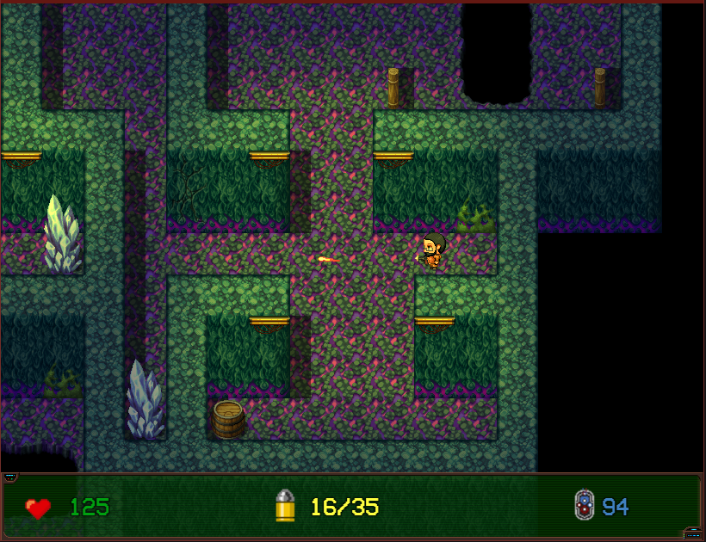

Figura 5 – Disparo da Pistola

Nós criamos 4 tipos de armas: a crowbar que realiza ataques físicos (ataque ao que está à frente), uma pistola que dispara tiros simples, uma shotgun que dispara três tiros que forma um raio e uma assault rifle que dispara automaticamente enquanto se pressiona o ataque.

Figura 6 - Sprite Sheet Armas



Enquanto algumas foram fáceis de implementar como a pistola outras exigiram maiores conhecimentos das fraquezas do engine como a assault rifle e a crowbar devido ao funcionamento de threading do Javascript.

## Plugins Gráficos

**Estes plugins foram desenvolvidos pelo Fabian Nunes durante o Sprint 2, 3 e 4.**

O engine MV já traz uma interface gráfica criada para jogos do tipo RPG, essa interface é criada utilizando javascript em uma estrutura que se repete em toda a interface gráfica que é: **Scene, Windows, Drawings.** Para saber mais sobre o funcionamento e criação destes plugins recomendamos a leitura do anexo 8.1.4.

## HUD

Um dos aspetos que nós criamos ter era o nosso próprio UI, jogos do estilo Action RPG têm o UI de alguma forma no ecrã do jogo e são mostrados em tempo real como também são simplistas, e visto que nós queremos implementar um sistema baseado em combate no mapa não faria sentido usar menus já implementados do maker.

Figura 7 - Default menu no maker



Figura 8 - Hud do jogo Legend of Zelda



Figura 9 - Hud do Plugin

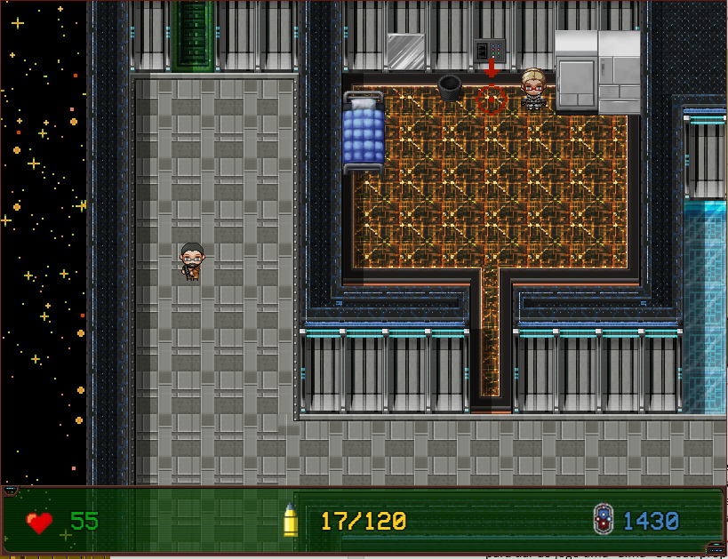

Com cada plugin feito o nosso conhecimento do funcionamento interno do engine veio aumentando permitindo nos modificar o jogo a outros níveis para não parecer outro jogo feito no maker. Para isso a nossa intenção foi mudar o UI do jogo todo, para isso durante o resto do projeto focamos nos na mudança de vários aspetos gráficos do jogo como: titlescreen, save screen, load screen, HUD, options menu etc para dar ao jogo uma “alma” e o seu próprio estilo.

## Titlescreen

Para o titlescreen decidimos realizar algo um pouco parecido aos jogos AAA em que o ecrã inicial é um pequeno clipe a correr assincronamente, esta parte deu algumas complicações pois tivemos de utilizar conhecimentos da framework PIXI.js para conseguir realizar este feito.



Figura 10 - Default Titlescreen Maker



Figura 11 - Titlescreen com o Plugin

## Pause Screen

Outro aspeto do jogo é o pause screen, por default o pause screen é o UI mostrado anteriormente que possui informações da personagem, itens, equipamento etc, visto que nós criamos o nosso próprio in screen HUD nós não precisávamos daquele então criamos o nosso próprio plugin que implementa um simples menu para opções e loading, tal como um background customizado, uma janela diferentes das restantes e uma música de fundo. Esses aspetos tiveram de ser feitos por javascript pois têm de alterar os default do maker.

Figura 12 - Default Main menu do maker

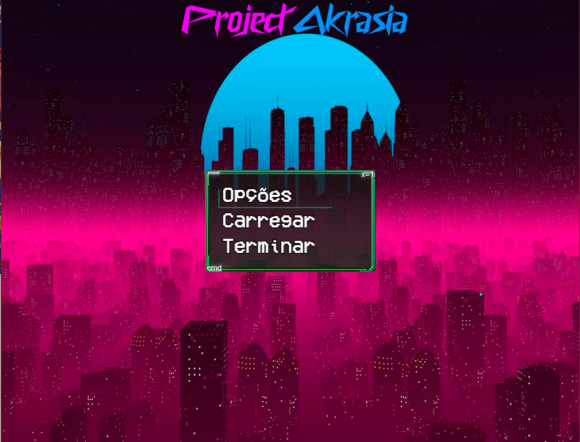

Figura 13 - Main Menu usando o Plugin

## Load Screen

Outro aspeto que também foi alterado foi o Loading Screen que na nossa opinião não era muito apelativo então decidimos modificar a sua apresentação.

Figura 14 - Save/Load Screen default

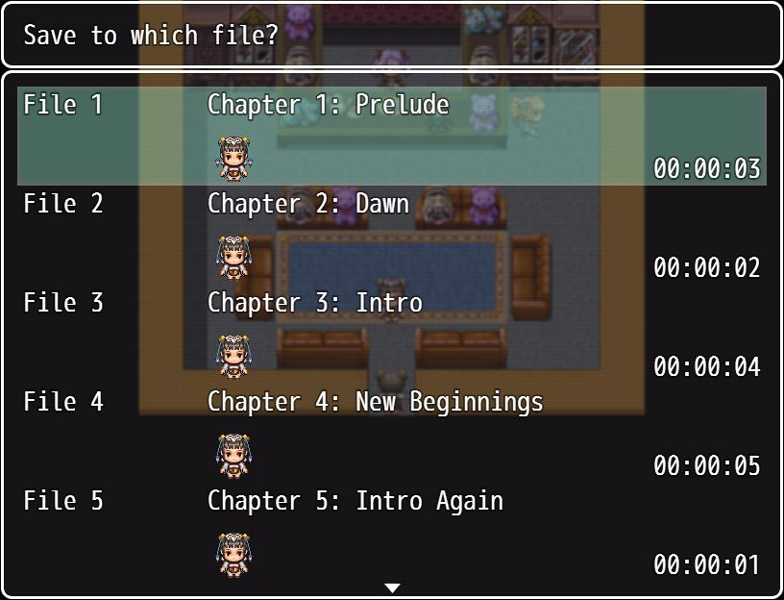

Figura 15 - Load Screen usando o plugin

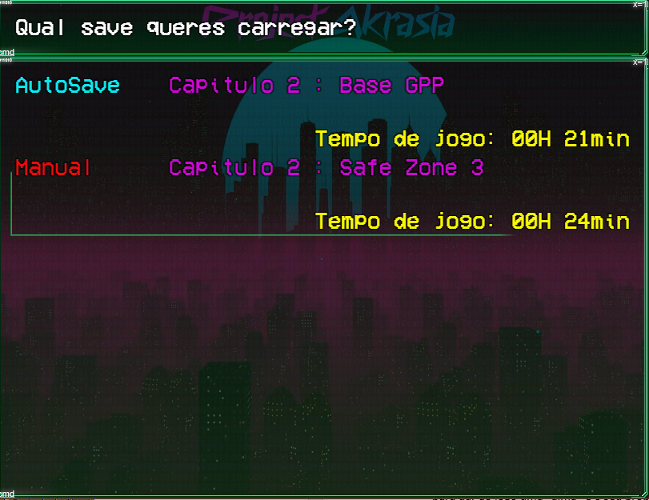

## Plugin Utilitários

**Estes plugins foram desenvolvidos pelo Fabian Nunes no Sprint 2.**

Para realizar diversas funcionalidades extra no jogo foi preciso criar plugins que permitissem auxiliar essas funções

## Teclado

Uma funcionalidade criada no segundo sprint foi a possibilidade de alterar as teclas utilizadas no jogo, isso é uma funcionalidade muito importante nos jogos atuais e que não existe por default no RPG Maker, sendo que a maioria dos jogos criados neste engine não têm esta função. A explicação para o seu funcionamento e motivos está no anexo 8.5.

Este plugin era suposto ter tido outras funcionalidades como suporte para o gamepad, porém como acabamos por não construir o gamepad deixámos ficar só para o teclado.

## Saving System

Ainda foi criado um saving system para auxiliar o utilizador durante o que já foi implementado caso ele saia do jogo.

O maker tem um sistema de saving próprio que nunca sofreu muitas alterações (a mais recente versão o MZ já traz auto save system porém o MV ainda não) dessa forma decidimos criar o nosso próprio saving system. Esse plugin ainda está em uma fase de maturação e vai ser modificado no próximo sprint.

O maker possui múltiplos slots para fazer save, guardando os dados em ficheiros json para carregar futuramente. No sprint 2 começamos a analisar o funcionamento desta parte do engine no core dele para conseguir realizar a nossa própria função de save.



Figura 16 - Default Save System do Maker

Decidimos que não seria necessário tantos slots sendo que teríamos só 2, um de autosave que iria guardar o jogo sempre que o player mudasse de mapa (muito semelhante aos rpgs atuais) e outro slot para guardar o jogo manualmente em zonas destinadas para isso.

Logo criamos um script que permitisse isso.

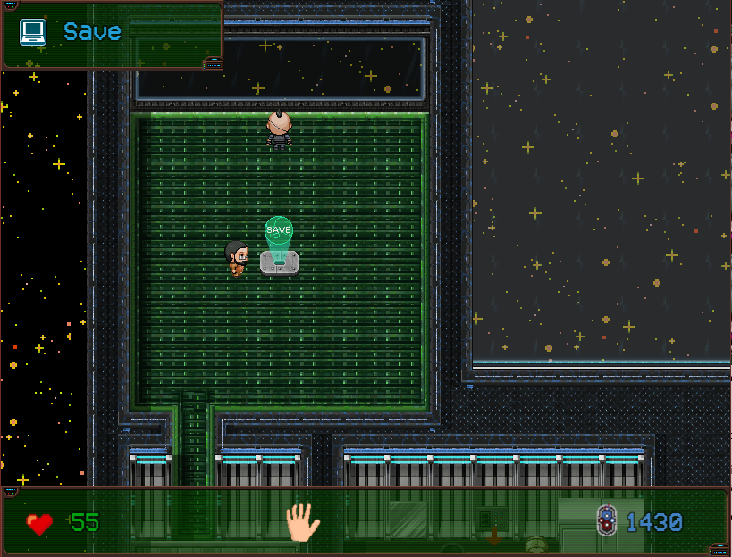

Figura 17 - Save Manual com o plugin

Para não existir incompatibilidades e bugs tentamos não misturar nos mesmos mapas autosave e save manual, e o autosave acontece antes de carregar o mapa para que não sejam guardados estados intermediários enquanto está a ocorrer o save.

## Plugin de Eventos Random

**Este plugin foi desenvolvido pelo Hugo Henriques**.

Para melhorar o sistema de combate entre os jogadores do multiplayer como referido anteriormente, decidimos implementar um algoritmo que espalhasse aleatoriamente e assertivamente os diversos eventos (objetos) pelo mapa (como por exemplo caixas com armas) e que mudasse os objetos de sítio cada vez que um jogo fosse iniciado. Este plugin foi realizado no Sprint 2 só que após isso houve muitas alterações, sendo que a sua função sofreu diversas alterações, devido a alterações de ideias no funcionamento do ABS, do single player e do multiplayer decidiu adaptar-se o algoritmo deste plugin para os mapas de map generation para a distribuição de eventos e em um mapa especifico do single player para a distribuição aleatória dos eventos e tipo dos eventos que iriam ocorrer sempre que fosse jogado esse nível, porém este plugin ainda pode ser utilizado em trabalhos futuros para a melhoria do Multiplayer e Single Player e pode ser disponibilizado para a comunidade do engine para poderem aprender e adaptá-lo ao seu jogo.

## Plugins Minijogos

**Estes plugins foram desenvolvidos pelo Fabian Nunes sendo desenvolvidos no Sprint 2**.

No sprint 1 nós criamos um mapa do jogo que era um casino onde o jogador poderia jogar vários minijogos onde poderia ganhar dinheiro. Na primeira interação esses minijogos eram simples e foram criados usando os eventos do jogo ou Plugins externos. No sprint 2 decidimos de forma a ficar mais diferente e interessante e não ficarmos dependentes de código externo criar os nossos próprios minijogos. Criamos então um plugin para uma slot machine, jogo dos dados e um jogo de cartas simples.

Criar minijogos gráficos é algo das coisas mais complexas no maker pois como foi explicado antes é totalmente baseado em código (parecido pygames e libgdx), normalmente isto é suportado pelo engine (no caso do unity e godot), desta forma tentamos realizar mini jogos simples mas atraentes para o utilizador, usando uma combinação de imagens e sons que dessem vida a estes minijogos também é de notar que estes minijogos vieram de uma ideia tardia do Sprint 1 e não eram um objetivo ao início sendo que só estávamos a pensar realizar o minigame de Hacking.

Os mais complexos e primeiro a ser feito foi o jogo da slot machine, no anexo 8.3 explicamos o processo de criação destes minijogo.s

## Plugins Multiplayer

**Estes plugins foram desenvolvidos pelo Hugo Henriques e pelo Fabian Nunes durante o Sprint 2, 3 e 4.**

Com o intuito de adicionar alguma interação entre os jogadores e aumentar o dinamismo do projeto decidimos criar o modo multiplayer. Este modo tem como objetivo colocar dois jogadores num mapa para combaterem entre si, os jogadores irão aparecer em lados opostos do campo de batalha e terão que procurar nas caixas espalhadas pelo mapa as armas para lutarem (posteriormente pensamos em adicionar coletes que diminuem o dano, munição própria para cada arma, entre outras funcionalidades), quem conseguir derrotar primeiro o adversário ganha a partida e ganha também 1 ponto para o ranking online de jogadores.

Este modo foi inicializado no sprint 2 pelo Hugo Henriques criando a comunicação entre dois jogadores em localhost, utilizando websockets criadas na tecnologia Ratchet PHP que será abordada mais a frente. No sprint 3 o Fabian Nunes dedicou-se a realização do servidor onde estariam guardadas as informações de cada utilizador como diversas funcionalidades necessárias “in game” para este modo funcionar.

O modo de multiplayer é um grande desafio, pois esta área de game devolpment está praticamente inexplorada no RPG Maker devido a existirem engines muito mais aptos desta tarefa, porém utilizando os conhecimentos adquiridos no curso nós iremos conseguir criar um sistema para um multiplayer simples.

É de notar que já existem dois plugins que são o Alpha Net e o Online Core, porém um deles foi abandonada e outro exige uma configuração especifica não permitindo utilização de diversos plugins e singelplayer sendo que é focado para MMORPG. O objetivo do nosso multiplayer é ser Match Based e ser compatível projetos existes e com a possibilidade de utilizar plugins externos criados por nós ou outros developers. Sem falar que o maker será compatível com qualquer tipo de backend ou base de dados, enquanto plugins como o Online Core utilizavam tecnologias fixas.

Este modo foi extensivo e requer uma análise detalhada, para não deixar o relatório muito exenteso recomendamos a leitura do anexo 8.7 onde explicamos os seguintes aspetos:

* Rest API
* Base de Dados
* Autenticação
* PVP
* Websockets
* Funcionalidades
* etc

## Hosting

Os serviços e servidores criados estão hospedados em um servidor Linux do Afonso Vitório, o nosso objetivo era ter os serviços hospedados na web utilizando um cloud servisse chamado Heroku porém as websockets eram incompatíveis com esse serviço ficando então no Rasberry. A Rest foi possível hospedar ni Heroku utilizando uma base de dados externa hospedada pelo Kubernets (o heroku tinha um serviço chamado clearDB porém a versão gratuita era quase impossível de usar em um ambiente multi user).

**Importante:** Para o serviço de email nós utilizamos o agente SMTP do GMail por ser gratuito, porém esse serviço não funciona no Heroku, tentamos utilizar serviços como o Mailgun mas a maioria dos serviços eram pagos e estavam a ter incompatibilidades, logo para testar o serviço email é só possível pelo servidor Linux ou por localhost.

## Análise Final

Este modo de facto provou ser uma das partes mais difíceis do projeto, não só por implicar uma serie de conceitos avançados de programação e gestão de redes mas também por o engine de nenhuma forma suportar este tipo de jogo, é um facto que o modo apesar de estudo não está com a qualidade que estaria em um engine como unity ou unreal porém achamos que considerando tudo conseguimos criar um dos modos de jogos mais difíceis em geral em game dev em pouco tempo e com ideias interessantes que podiam ser expandidas no futuro. Sem contar que de facto é possível criar este tipo de jogos neste engine só que é preciso um grande conhecimento do engine e de outros aspetos como comunicação entre jogadores e servidor. E por último conseguimos realizar o nosso objetivo do Sprint 2 que era criar um modo multiplayer PVP que apesar de ser mais simples do que o single player, têm o essencial e em um trabalho futuro podia ser tornar um jogo a parte totalmente.

## Finalização do Single Player

**Este trabalho foi desenvolvido pelo Fabian Nunes no sprint 4.**

Com a junção de todo o trabalho realizado durante os sprints 1 a 3, foi no Sprint 4 que decidimos voltar ao ponto central de Game Dev que é acabar a narrativa agora que tínhamos AI, Map Genrator, ABS e UI. Este trabalho voltou a ser semelhante ao Sprint 1 só que muito maior em escala sendo criado 3 níveis e quase o dobro dos mapas desta vez por um membro só sendo que teve de ser resolvido uma variedade de bugs que apareciam com a implementação das mecânicas em prática. A ideia deste segundo capítulo é ser uma progressão linear, onde o jogador vai passando por níveis com uma dificuldade maior e gameplay diferente para não entrar em monotonia entre os níveis irá existir mapas chamados safe areas, onde o jogador poderá realizar diversas funções como melhorar vida, comprar armas e avançar a narrativa.

Para ilustrar a narrativa de uma forma mais simplista recomenda-se a visualização do digrama feito para exemplificar a narrativa deste capítulo no anexo 8.6.

As partes técnicas mais importantes neste capítulo resumem-se ao seguinte:

* Implementação de inimigos com o ABS
* Criação de sistema de cura e munições
* Criação de sistema de upgrades e venda de armas
* Boss AI e turret AI
* Map Generator minijogo

Como a explicação destes aspetos todos em individual seria maçante no relatório recomenda-se a leitura do anexo 8.6 para mais informações relativas a criação destas funções.

## Playtesting e debugging

**Este trabalho foi desenvolvido pelo Fabian Nunes no sprint 4.**

Playtesting é uma das tarefas mais importantes em game development, vsito que o é preciso testar múltiplas vezes o jogo de começo ao fim a tentar “partir” as features para encontrar erros, ao realizar diversos playtest foi possível corrigir uma série de bugs mesmo em feautures de sprints passados mas que ainda não tinham sido implementadas no jogo em si, desta forma foi possível com isto corrigir bugs de features dos 4 sprints e melhorar muitas tanto no single player como no multi player, tentanto optimizar o jogo ao máximo e pensando sempre na acessibilidade.

## Servidor Ubuntu Server em Raspberry Pi

A implementação do servidor foi feita pelo Afonso Vitório.

De forma a hospedar os vários serviços do servidor da nossa aplicação, como WebSockets, Bases de Dados e API, decidimos criar o nosso próprio servidor.

Um servidor é um computador que fornece serviços de forma contínua a uma rede de computadores e como tal decidimos que também seria interessante criarmos o nosso próprio servidor, de forma a hospedar os serviços que precisamos no nosso jogo e demonstrar conhecimentos informáticos adquirimos.

Para escolha do hardware, optamos por um Raspberry Pi modelo 3B+, pois é um computador que já possuíamos e o seu uso é muito pouco incomodativo para ter num apartamento partilhado.

Para escolha do sistema operativo optamos pelo Ubuntu Server [20.04](http://20.04) LTS, relativamente a outros sistemas operativos mais populares para este hardware como o Raspbian. A escolha deste sistema operativo deveu-se ao facto de ser um software arquitetado para servidores e não consumir recursos, com softwares que não iríamos utilizar nesta máquina, como interfaces gráficas, etc.

Esta versão Ubuntu Server é de arquitetura aarch64, comparativamente ao Raspbian, que é armhf, a vantagem do uso desta arquitetura 64 bits num processador ARM dá-nos algumas vantagens como uma maior velocidade de download/upload. Ao usar a versão LTS (Long-Term Support) do Ubuntu Server diminuímos também a chance de ter problemas ao longo do projeto com atualizações e configurações.

Foram criadas contas para todos os membros do grupo e foram instalados todos os serviços necessários, como apache e mysql. Foi feito um encaminhamento de portos no nosso router de forma a que todos os membros possam aceder ao servidor e aos seus serviços através da internet.



Figura 18 - Raspberry Pi no seu habitat

* + 1. **Instalação de Serviços no Servidor**

**A instalação de serviços no servidor foi feita pelo Hugo Henriques e Fabian Nunes.**

Para conseguir utilizar o servidor de websockets e REST no Linux foi preciso instalar vários serviços sendo eles:

* NGINX (websockets)
* PHP (websockets)
* Composer (websockets)
* Java (rest)
* Mysql (rest)

## Multimédia

**Edições realizados por Fabian Nunes e Hugo Henriques.**

Utilizando o conhecimento adquirido na cadeira de multimédia realizámos não só a maioria do design do jogo utilizando as ferramentas descritas anteriormente como também fizemos diversas edições de vídeo para o jogo. Adicionalmente realizamos edições gráficas para outros aspetos relacionados com o projeto como branding, edição física e criação de trailers.

## Web Development

**Tarefa realizada por Fabian Nunes.**

Por questões de estética foi criada uma github page para servir de website para publicitar o jogo sendo feito com o conhecimento adquirido na cadeira de programação para a Internet 1. Este site é muito simples e simplesmente foi realizado no último sprint pura opção e não por ser um requisito obrigatório.

Também foram realizadas outras partes de estética como a criação de github Readme personalizados e uma store page personalizada na loja indie Itchio.

Os links relacionados a estas páginas encontram-se no anexo 8.10.

## Requisitos e Tarefas Realizadas

Na tabela seguinte nós apresentamos as tarefas que estavam no hacknplan dos diversos sprints e quem foi responsável por elas.

Tabela 7 - Requesitos

|  |  |  |  |  |
| --- | --- | --- | --- | --- |
| **Requisito** | **Sprint** | **Afonso** | **Fabian** | **Hugo** |
| História do prólogo | 1 | Principal | Principal | Secundário |
| Interações com ambiente e personagem | 1 | Principal | Principal | Principal |
| Hacking Minigame | 1 |  | Principal |  |
| Design de Mapas do Prólogo | 1 | Secundário | Principal | Principal |
| Paralax Mapping | 1 |  | Principal | Principal |
| Mecânica de Beber/Comer | 1 |  | Principal | Principal |
| Interação com veículos em movimento | 1 |  |  | Principal |
| HUD | 1 |  | Principal |  |
| Sons Dinâmicos | 1 | Principal | Principal |  |
| Criação do Primeiro Trailer | 1 |  |  | Principal |
| Criação do Relatório 1 | 1 | Principal | Secundário | Secundário |
| Criação da Apresentação 1 | 1 | Principal | Principal | Secundário |
| Combate Player | 2 |  | Principal | Secundário |
| Personalização de personagem e armamento | 2 |  |  | Principal |
| Desenvolvimento do HUD | 2 |  | Principal |  |
| Desenvolvimento dos minijogos | 2 |  | Principal |  |
| Criação de Title Screen Dinâmico e Menus | 2 |  | Principal |  |
| Procedural Map Generator | 2 | Principal |  |  |
| Animação dos inimigos (máquina de estados) | 2 | Principal |  |  |
| Definição de controlos | 2 |  | Principal |  |
| Inicio do desenvolvimento do multiplayer | 2 |  |  | Principal |
| Sistema de saving | 2 |  | Principal |  |
| Criação do Relatório 2 | 2 | Principal | Principal | Secundário |
| Criação da Apresentação 2 | 2 | Principal | Principal | Principal |
| WebSocktes Multiplayer | 3 | Secundário |  | Principal |
| Resolução de problemas de comunicação | 3 | Principal |  | Principal |
| Animação dos Inimigos (Pathfinding) | 3 | Principal |  |  |
| Criação do servidor (ubuntu) | 3 | Principal |  |  |
| Instalação de Serviços no Servidor | 3 |  |  | Principal |
| Desenvolvimento da REST API | 3 |  | Principal |  |
| Desenvolvimento de um Sistema de autenticação seguro (Frontend e backend) | 3 |  | Principal |  |
| Criação e gestão de base de dados MySQL | 3 |  | Principal |  |
| Sistema de Reset de passwords por email (Criação de emails personalizados) | 3 |  | Principal |  |
| Criação de Frontend no jogo para autenticação e reset de pass | 3 |  | Principal |  |
| Criação de Lobby de Multiplayer com daily reward e upgrade system | 3 |  | Principal |  |
| UI e HUD do multiplayer | 3 e 4 |  | Principal | Secundário |
| Comunicação Movimentação correta dos personagens no multiplayer | 3 |  |  | Principal |
| Sistema de Disparo e combate no multiplayer | 3 |  |  | Principal |
| Inicio do sistema de comunicação de Vida multiplayer | 3 |  | Secundário | Principal |
| Criação do Relatorio 3 | 3 | Secundário | Principal | Secundário |
| Criação da apresentação 3 | 3 | Principal | Principal | Principal |
| Remodelação de design do form de autenticação do jogo | 4 |  | Principal |  |
| Remodelação do desing dos emails | 4 |  | Principal |  |
| Remodelação da página de reset password | 4 |  | Principal |  |
| Finalização do Sistema de comunicação de Vida no multiplayer | 4 |  | Secundário | Principal |
| Continuação do Sistema de ataque no multiplayer com diversas armas | 4 |  | Secundário | Principal |
| Multiplayer completo | 4 |  | Principal | Principal |
| Sistema de ataque inimigo no singleplayer | 4 |  | Principal |  |
| Finalização da História | 4 |  | Principal |  |
| Criação de Níveis para o Capítulo 2 | 4 |  | Principal |  |
| Junção dos diferentes mecanismos criados no Single Player | 4 |  | Principal |  |
| Junção e Finalização do combate ABS (cura, ataque, persistência de dados) | 4 |  | Principal |  |
| Adaptação e melhoramento do AI dos inimigos | 4 | Principal | Secundário |  |
| Melhoria da Fluidez da comunicação das Sockets | 4 |  | Secundário | Principal |
| Resolução de Problemas de servidor web sockets | 4 | Principal |  |  |
| Adaptação de AI para criação de um boss | 4 |  | Principal |  |
| Criação de níveis aleatórios utilizando o generator | 4 |  | Principal |  |
| Criação de sistemas de munição e vida em combate | 4 |  | Principal |  |
| Criação de sistemas de upgrade da vida e compra de armas | 4 |  | Principal |  |
| Criação de sistemas de parkour | 4 |  | Principal |  |
| Criação de sistema de flashlight | 4 |  | Principal |  |
| Criação de diversas animações, designs e sons para o singleplayer | 4 |  | Principal |  |
| Finalização do Singleplayer | 4 |  | Principal |  |
| Criação dos Créditos | 4 |  | Principal | Principal |
| Debugging do AI e do generator | 4 | Principal |  |  |
| Realização de debugging e testar o jogo todo e resolução de problemas | 4 |  | Principal |  |
| Criação da Github Page (Website) | 4 |  | Principal |  |
| Criação do design para a versão física do jogo | 4 |  | Principal | Principal |
| Criação de Store Page para o jogo (Itchio) | 4 |  | Principal |  |
| Criação do trailer para o jogo | 4 |  |  | Principal |
| Criação do Relatorio Final | 4 |  | Principal |  |
| Criação da Apresentação Final | 4 | Principal | Principal | Principal |

## Horas gastas

O desenvolvimento de um jogo é muito diferente de outro tipo de software pois normalmente é realizado por grandes equipas onde cada um têm o seu papel, como nós tivemos diversas foi difícil dar uma hora especifica a cada requisito pois um elemento podia estar a realizar diversos requisitos simultaneamente sendo que vários requisitos dependiam uns dos outros dessa forma então decidimos não calcular o valor de cada requisito mas um valor total de horas feitas por cada elemento em cada sprint.

Tabela 8 - Horas Gastas no projeto

|  |  |  |  |  |
| --- | --- | --- | --- | --- |
| **Sprint** | **Afonso** | **Fabian** | **Hugo** | **Total** |
| Sprint 1 | 75h | 80h | 62h | 217h |
| Sprint 2 | 88h | 95h | 35h | 218h |
| Sprint 3 | 64h | 104h | 55h | 223h |
| Sprint 4 | 70h | 157h | 64h | 291h |
| **Total** | 297h | 436h | 216h | 949h |

Este valor foi baseado na palavra de cada membro, nos requesitos que cada um realizou e com base no timer do engine que apresenta quantas horas ele foi utilizado ativamente e no IDE utilizando o plugin **Darkyen's Time Tracker** nos IDE da jetbrains. Foram também contabilizadas horas gastas a fazer debugging de problemas, a tratar de problemas de configuração e a fazer configuração de servidor, sockets, desenvolvimento da história, testagem, relatório e apresentações.

O tempo total gasto foi um pouco acima do esperado, ao início estávamos a pensar em ocupar por volta de 700 horas, porém o projeto foi aumentando e alargando a cada sprint, tendo que ter gasto muito mais tempo principalmente com debugging dos vários serviços implementando como websockets. Baseado em tudo 949 horas fazem de facto sentido.

# Instalação

Como o projeto envolve várias partes e é diferente do típico trabalho de software nós decidimos dedicar um anexo a explicar como aceder ao projeto, caso esteja interessado recomendamos a leitura do tópico 9.8.

# Plugins Externos

Como falamos previamente, game development não é diferente de outro software development, também aqui recorremos algumas vezes a bibliotecas externas para auxiliar plugins que estamos a criar ou eventos. Durante o projeto nós tentamos utilizar o mínimo de códigos externos, porém também não faz sentido reinventar a roda e neste caso vários aspetos iriam levar sprints inteiros para desenvolver essas funcionalidades para conseguir realizar o que pretendemos.

Estamos atualmente a utilizar:

Tabela 9 - Plugins Externos

|  |  |  |
| --- | --- | --- |
| **Nome** | **Autor** | **Funcionalidade** |
| Iavra Text Sound | Iavra | Permite adicionar som as letras que vão aparecendo nas mensagens semelhante ao jogo undertale |
| YEP Core Engine | Yanfly | O core de funcionalidades para utilizar outros plugins deste autor |
| YEP Message Core | Yanfly | Altera como as mensagens do maker funciona e permite editar diversos aspetos delas |
| YEP Region Restrictions | Yanfly | Permite mudar dinamicamente dentro de scripts a passagem de uma tile |
| RS Message Align | biud436 | Permite centrar as mensagens em pontos especificos da janela dinamicamente |
| HIME Custom Page Condition | Hime | Permite criar condições customizadas para eventos |
| Hime Self Variables | Hime | Cria self variables que funcionam como variáveis locais para cada evento |
| Kahs Core | Nilo K | O core de funcionalidades para utilizar outros plugins deste autor |
| Kahs Graphics | Nilo K | O core de gráfico para utilizar outros plugins gráficos deste autor |
| Kahs Advanced Lighting | Nilo K | O plugin implementa um lighting system dinamico utilizando a framework Pixi js |
| Orange Mapshot | Hudell | Permite construir tilesets no editor a partir de prints do ecrã (utilizado para development) |
| Galv Layer Graphics | Galv | Permite renderizar layers dinâmicos no ecrã (fog etc) |
| Galv Cam Control | Galv | Cria uma ou mais câmera dinâmicas para substituir a câmera estática do maker. |
| Galv Map Projectiles | Galv | Permite renderizar no mapa projéteis em tempo real via scripts |
| OcRam Audio EX | OcRam | Cria múltiplos bus de áudio que permite misturar sons para criar ambientes sonoros |
| Message Window Popup | Trioacotane | Permite criar janelas em formato pop up de mensagens |
| Superior Hook Rope | Sasuke Kannazuki | Permite renderizar um hook shot que permite o utilizador atravessar tiles pré-definidas |

Vários destes plugins são utilitários e só introduzem funções que já vem por default em outros engines como Unity ou Godot.

**Importante:** Para distinguir os nossos plugins de plugins externos e para distinguirmos a autoria de cada plugin nós começamos sempre o nome deles com os seguintes prefixo: **!SPA_**(Plugins realizados pelo Afonso), **!SPF_**(Plugins realizados pelo Fabian), **!SPH_**(Plugins realizados pelo Hugo).

# Conclusões

Neste capítulo vamos explicitar o que alcançamos, o que na nossa ótica correu bem neste sprint, o que não correu tão bem. Uma comparação deste sprint com o sprint anterior e o que pretendemos transportar para o próximo sprint.

## Forças

Tal como no primeiro e no segundo sprint, também ficamos contentes com o resultado. Ficamos contentes com os resultados que alcançamos tendo em conta a enorme carga de trabalho que existe noutras unidades curriculares.

No primeiro sprint o nosso foco foi principalmente aspectos não técnicos, da elaboração de um jogo, como o áudio, o movimento, o diálogo e interações. Tivemos uma grande carga de trabalho, mas conseguimos ter o prólogo do jogo que pretendemos realizar, concluído. Contudo, apesar de serem tarefas criativas que nós apreciamos, não podemos demonstrar a nossa capacidade técnica.

No segundo sprint, o nosso foco foram tarefas mais técnicas da elaboração de um jogo e como tal mais relacionadas com a engenharia informática. Neste sprint exploramos e implementamos vários conceitos que permitem ter mecanismos e espaços para o combate no jogo. Consideramos que tivemos bons resultados.

Criamos vários plugins, que podem todos eles ser utilizados e melhorados por outros desenvolvedores neste motor. Dentre os quais um plugin de geração de mapas de forma aleatória através de autómatos celulares. Criamos também um plugin de animação de inimigos que utiliza uma máquina de estados. Criamos plugins de minijogos. Criamos um plugin que permite alterar o mapeamento das teclas.   Criamos um sistema de menus bastante interessante. Iniciamos o desenvolvimento do sistema de combate e iniciamos também o desenvolvimento do modo multijogador.

Ao longo do projeto, continuamos o desenvolvimento da jogabilidade e do modo multijogador, tendo conseguido resultados bastante satisfatórios. Os inimigos conseguem encontrar um caminho para o jogador, já não ficam presos em obstáculos. É possível realizar registo e logins no multiplayer. Temos um sistema de recompensa de login diário. Temos um servidor nosso, que hospeda os serviços que necessitamos, já possuímos uma forma de comunicação entre clientes e servidor através de websockets.

Como tal, para nós, este sprint, tal como o anterior, tanto em volume de trabalho como no uso das nossas capacidades técnicas foi bastante positivo.

Na nossa opinião este projeto, está a abarcar um enorme número de conceitos diferentes abordados no curso, necessários para o objetivo final, e isso é um aspeto a destacar. Já utilizamos conceitos como Programação e POO (Programação orientada a objetos), Sistemas Distribuídos, REST API (Application Programming Interface) e WebSockets. Sistemas Operativos e Gestão de Sistemas e Redes (Sistemas operativos de kernel Linux e os seus serviços). Redes de Computadores (Encaminhamento de portos, funcionamento do TCP/IP e vários serviços). Teoria da Computação (Máquinas de estados e autómatos). Álgebra (cálculo vetorial das distâncias). Múltiplas linguagens abordadas no curso como Javascript, PHP, HTML, Java e SQL. Também a destacar os conhecimentos adquiridos a Tópicos Avançados de Base de Dados na leitura e pesquisa de artigos científicos que facilitaram a aprendizagem de novos conceitos. Em seguida, mostramos uma tabela para exemplificar este e outros temas abordados e as respectivas unidades curriculares.

Tabela 10 - Matéria abordada

|  |  |
| --- | --- |
| **Cadeira** | **Funcionalidade** |
| Programação para a Internet | Programação do engine em Javascript como também os conceitos de HTML e CSS |
| Programação para a Internet 2 | Programação das websockets em PHP |
| Programação 1 / Aplicada | Programação em Java do Servidor web |
| Base de Dados | Implementação de base de dados em MySQL |
| Tópicos Avançados de Base de Dados | Implementação de triggers e eventos dinâmicos na base de dados |
| Multimédia | Edição de imagem, vídeo e som utilizando software especializado |
| Engenharia de Software | Implementação de Práticas MVC |
| Sistemas Distribuídos | Implementação de REST API e Websockets |
| Sistemas Operativos / Tecnologias de Computadores | Funcionamento com o sistema operativo Linux |
| Teoria da Computação | Funcionamento e implementação de máquinas de estado |
| Gestão de Sistemas e Redes | Criação de servidores web em Linux |
| Álgebra/Física | Funcionamento e calculo de vetores e distância |
| Redes 1 / 2 | Encaminhamento de portos e funcionamento TCP / IP |
| Interação com o utilizador | Acessibilidade e estrutura de jogo para facilitar a jogabilidade |
| Gestão de Projeto | Entendimento da metodologia Scrum e divisão de trabalho |

## Limitações

No que toca às limitações, no primeiro sprint, estivemos em dúvida se o uso deste motor nos iria limitar de alguma forma criativamente. No segundo sprint podemos concluir que o uso de Javascript nos dá praticamente toda a liberdade, que também existe noutros motores porém o engine não está muito bem documentando e o público alvo deles não é esse o que fez com que nós tivéssemos de aprender como o engine funciona internamente por nós próprios para conseguir realizar os nossos objetivos levando a um grande gasto de tempo.

No terceiro Sprint começamos a implementar o multiplayer e reparamos em sérias limitações nessa parte em relação ao engine do jogo que não está documentado para isso fazendo nos ter de usar métodos e implementações mais confusas e difíceis do que teria sido noutro engine. Também tivemos problemas com a comunicação entre jogadores, em concreto com as websockets e em conseguir meter elas a funcionar remotamente.

No quarto sprint foi a finalização da história, a história sofreu grandes alterações comparado ao nosso objetivo inicial e o jogo também é mais curto, porém isso deveu-se a grande carga de trabalho existente de outras cadeiras e do projeto em si considerando que game development leva diversos anos por equipas gigantes e com um grande budget.

## Desenvolvimento em Game Development

Ao concluir o projeto podemos analisar o desenvolvimento com outros jogos feitos no mesmo engine ou mesmo jogos em geral, e podemos retirar uma conclusão positiva, pois conseguimos concretizar um jogo divertido e com diversas funcionalidades fora da caixa, o tempo de desenvolvimento de vídeo jogos mesmo por indies com budgets baixos (a volta dos 50 000$) demoram 1 ano a ser produzidos por equipas que trabalham o como full time e tem cursos de game development. Mesmo jogos simples no rpg maker que não utilizam quase Javascript demoram a volta de 6 meses a ser feitos por utilizadores experientes baseado em pesquisas feitas e normalmente com custos devido a pagarem a artistas ou programadores freelance. Nós em 3 meses com outras 4 cadeiras conseguimos construir o jogo com pouco ou quase nenhum conhecimento prévio de game development e considerando a quantidade de trabalho que existiu achamos um balanço final positivo.

## Análise SWOT

De forma a representar de outra forma as forças, fraquezas, opurtunidades e ameaças decidimos representá-las recorrendo a uma análise SWOT.

|  |  |
| --- | --- |
| **Forças** | **Fraquezas** |
| * Grande quantidade de plugins reutilizáveis produzidos * Narrativa original * Sistema de multiplayer com login e sistema de sockets * Sistema de ranks * Minijogos originais * Sistema de geração aleatória de mapas * Sistema de inimigos original e com uso de pathfinding * Muito aprendizagem por parte dos elementos dos mais diversos tópicos de Engenharia Infomática | * Carga de trabalho excessiva noutras unidades curriculares * Jogo mais curto do que o plano inicial * Falta de documentação do motor |
| **Opurtunidades** | **Ameaças** |
| * O jogo poderia ter sucesso comercial * Possibilidade de explorar carreiras na área de desenvolvimento de jogos por parte dos membros | * Jogabilidade ainda não foi suficientemente testada para colocar no mercado * Plugins ainda não foram suficientemente testados para disponibilizar ao público |

## Trabalho Futuro

Apesar de chegarmos ao fim do projeto gostaríamos de no futuro continuar o desenvolvimento deste jogo, em concreto aperfeiçoar o single player e expandi-lo com mais níveis e gameplay e tentar explorar mais conceitos do multiplayer, também iríamos dar um destaque ao melhoramento gráfico criando assets com mais qualidade para darem uma identidade ao jogo e no futuro ser possível a publicação do jogo em plataformas como a Steam. Também pretendemos documentar todos os plugins que críamos e disponibilizá-los a comunidade do RPG Maker partilhando os no github e no fórum deles.

# Referências

## Lista de Referências

1. Zackariasson, P., Styhre, A. and Wilson, T.L. (2006). Phronesis and Creativity: Knowledge Work in Video Game Development. Creativity and Inn++ovation Management
2. Wikipedia Contributors (2019). Conway’s Game of Life. [online] Wikipedia. Available at: <https://en.wikipedia.org/wiki/Conway%27s_Game_of_Life.>
3. Murphy-Hill, E., Zimmermann, T. and Nagappan, N. (2014). Cowboys, ankle sprains, and keepers of quality: how is video game development different from software development? *Proceedings of the 36th International Conference on Software Engineering - ICSE 2014*.‌
4. Report: Gaming revenue to top $159B in 2020. (2020). *Reuters*. [online] 12 May. Available at: https://www.reuters.com/article/esports-business-gaming-revenues-idUSFLM8jkJMl.
5. kinoar.github.io. (n.d.). *RPGMakerMV Library*. [online] Available at: <https://kinoar.github.io/rmmv-doc-web/index.html>.
6. GitHub. (2021). *rpgtkoolmv/corescript*. [online] Available at: <https://github.com/rpgtkoolmv/corescript>.
7. Moonglesoft. (n.d.). *Moonglesoft*. [online] Available at: https://moonglesoft.wordpress.com/ [Accessed 10 May 2021].
8. RPG Maker Forums. (n.d.). *Alpha ABS (MV) [New build 1232]*. [online] Available at: https://forums.rpgmakerweb.com/index.php?threads/alpha-abs-mv-new-build-1232.66713/ [Accessed 10 May 2021].
9. RPG Maker Forums. (n.d.). *Quasi ABS*. [online] Available at: https://forums.rpgmakerweb.com/index.php?threads/quasi-abs.52049/ [Accessed 10 May 2021].
10. Harrigan, Kevin & Dixon, Michael & Fugelsang, Jonathan & Collins, Kc. (2010). Addictive gameplay: What casual game designers can learn from slot machine research. Future Play 2010: Research, Play, Share - International Academic Conference on the Future of Game Design and Technology. 10.1145/1920778.1920796.1
11. docs.spring.io. (n.d.). *Spring Framework Documentation*. [online] Available at: <https://docs.spring.io/spring-framework/docs/current/reference/html/>.
12. socketo.me. (n.d.). *Ratchet - What is a WebSocket?* [online] Available at: http://socketo.me/docs/ [Accessed 6 Jun. 2021].
13. Wikipedia. (2020). *bcrypt*. [online] Available at: <https://en.wikipedia.org/wiki/Bcrypt>.
14. ‌<www.mindrot.org>. (n.d.). *jBCrypt - strong password hashing for Java*. [online] Available at: <https://www.mindrot.org/projects/jBCrypt/> [Accessed 6 Jun. 2021].
15. ‌www.thymeleaf.org. (n.d.). *Thymeleaf*. [online] Available at: <https://www.thymeleaf.org/>.
16. auth0.com (2019). *JWT.IO*. [online] Jwt.io. Available at: <https://jwt.io/>.
17. developer.mozilla.org. (n.d.). *MDN Web Docs*. [online] Available at: https://developer.mozilla.org/pt-BR/ [Accessed 6 Jun. 2021].
18. Cipriano, M. (2021). *Nelderson/MV_Online*. [online] GitHub. Available at: https://github.com/Nelderson/MV_Online [Accessed 6 Jun. 2021].
19. ‌GitHub. (n.d.). KageDesu/Alpha-NET-Z. [online] Available at: https://github.com/KageDesu/Alpha-NET-Z/wiki [Accessed 6 Jun. 2021].
20. sweetalert.js.org. (n.d.). *SweetAlert*. [online] Available at: <https://sweetalert.js.org/docs/>.
21. ‌RPG Maker Wiki. (n.d.). ABS. [online] Available at: https://makerpedia.fandom.com/pt-br/wiki/ABS [Accessed 13 Jun. 2021].
22. sweetalert.js.org. (n.d.). *SweetAlert*. [online] Available at: https://sweetalert.js.org/ [Accessed 10 Jul. 2021].
23. GitHub. (n.d.). *svenvc/docs*. [online] Available at: https://github.com/svenvc/docs/blob/master/zinc/zinc-websockets-paper.md [Accessed 11 Jul. 2021].
24. Muller, G. (2013). *HTML5 WebSocket protocol and its application to distributed computing SCHOOL OF ENGINEERING*. [online] . Available at: https://arxiv.org/pdf/1409.3367.pdf [Accessed 11 Jul. 2021].
25. ResearchGate. (n.d.). *(PDF) Game Design Research*. [online] Available at: https://www.researchgate.net/publication/282185969_Game_Design_Research [Accessed 11 Jul. 2021].
26. Gamedevs.org. (2021). [online] Available at: https://www.gamedevs.org/uploads/the-art-science-of-level-design.doc [Accessed 11 Jul. 2021].
27. Singer, M. (n.d.). *Vectors & Matrices*. [online] . Available at: https://www.gamedevs.org/uploads/vectors-and-matrices.pdf [Accessed 11 Jul. 2021].
28. www.johnsto.co.uk. (n.d.). *Level Design*. [online] Available at: http://www.johnsto.co.uk/design/ [Accessed 11 Jul. 2021].
29. www.redblobgames.com. (n.d.). *2d Visibility*. [online] Available at: https://www.redblobgames.com/articles/visibility/ [Accessed 11 Jul. 2021].
30. Bernier, Y. (n.d.). *Latency Compensating Methods in Client/Server In-game Protocol Design and Optimization*. [online] . Available at: https://www.gamedevs.org/uploads/latency-compensation-in-client-server-protocols.pdf.

# Anexos

## Funcionamento do Maker

O engine RPG Maker MV como já dizemos é um dos principais engines usados para a criação de jogos 2D. Neste anexo será feita uma explicação de como o engine funciona para o leitor ter um melhor entendimento do trabalho realizado.

## Criação de Mapas

A primeira parte de um jogo é a realização de mapas e é um dos pilares de um jogo.

Para isto é preciso recorrer a tilesets agora a questão é o que é um tileset?

Um tileset é parecido a um puzzle, em que consiste em um conjunto de gráficos reunidos em uma só imagem que permitem criar uma combinação de objetos diferentes. Tileset são utilizados em jogos baseados em grid quadradas e são um dos pilares atuais do desenvolvimento 2D tendo sido usado por diversos grandes títulos como Super Mario Bros, Legend of Zelda, Simcity etc. A seguir mostramos um exemplo de um tileset que foi utilizado no nosso projeto.

Figura 19 - Tileset utilizado no jogo



Neste projeto desenvolvemos diversos dos tilesets recorrendo ao Adobe Photshop que possui modos específicos para esta tarefa.

Uma das funcionalidades chave de todos os Makers desde 2000 foi o seu tileset editor poderoso, tanto que atualmente engines como Unity e Godot o tentam recriar. Aqui é possível ver parte de um mapa desenhado no maker para o projeto.

Figura 20 - Exemplo de mapa criado para o projeto



Após definir que tileset utilizar o engine permite a distribuição das tiles utilizando drag and drop como é comum em engines 2D. O engine não têm um sistema de layers próprios, sendo que a sobreposição das tiles dependerá do grau de colisão definido ou de forma sequencial caso tenham a mesma colisão. Para definir colisões o utilizador terá de definir para cada tile específica no menu das tiles.

Figura 21 - Menu das Tiles



## Sistema de Eventos

Um dos aspetos principais dos Makers e por qual são tão utilizados é o seu poderoso sistema de eventos, esse sistema permite mesmo pessoas com pouco conhecimento de programação criarem um jogo sem utilizar uma única linha de código a prova disso foi o RPG Maker 2003 que teve alguns dos melhores jogos da época e não possuía linguagem de programação, porém com o passar do tempo notou-se que apesar deste sistema ser muito bom também era muito limitador em questões de criatividade e qualidade dos jogos desenvolvidos neste engine, apesar de nos Sprints 2 e 3 não termos utilizado esta funcionalidade ela é muito boa para o desenvolvimento de aspetos menos técnicos como a interação entre personagens e o mundo. Para usufruir ao máximo este engine o utilizador terá de saber utilizar tanto o sistema de eventos como a programação em Javascript.

Um evento no RPG Maker pode ser desde uma simples ação que vai fazer algo em background para realizar uma certa ação ou poderá ser uma personagem no jogo que irá interagir com o jogador.

Um evento pode ser colocado em qualquer parte do mapa, basta carregar num quadrado da grid que irá abrir a seguinte página:

Figura 22 - Janela de Eventos



O programador poderá então na janela contentes programar as ações que esse evento irá desencadear.

O maker já possui diversas ações pré-programadas sendo que o utilizador as poderá trabalhar com elas, mas também possui a possibilidade de chamar uma janela de script e chamar funções de javascript ou funções criadas em plugins.

Figura 23 - Janela de comandos



Um evento poderá ter diversas páginas com ações, o que o evento irá realizar depende das condições definidas pelo programador, que poderá ser um switch (varíavel boleana no maker), varíavel numérica ou um switch local.

Figura 24 - Condição do evento



Também é possível definir se o evento terá uma personagem associada a ele, se estará em movimento e como irá interagir com a personagem.

Figura 25 - Ações do evento



## Scripting

O maker apesar de ser um ótimo engine low code não permite muita criatividade utilizando as ferramentas deafult por isso é possível programar o engine todo a maneira desejada pelo programador utilizando a linguagem Javascript. Existem dois tipos de ações que podem ser tomadas em questões de programação do engine: podemos modificar o core do engine implementando novas funcionalidades a partir do existente (utilizando o conceito de herança do javascript) ou podemos tratar o jogo como um browser e aplicar técnicas de web development e javascript. Durante o projeto utilizamos as duas maneiras utilizando a primeira para assuntos mais relacionados com o hud e a segunda para ações que envolviam programação habitual como o multiplayer e geração de mapas.

Figura 26 - Ficheiros da estrutura esqueleto do engine



Figura 27 - Debugging do jogo utilizando as chrome dev tools



## Funcionamento Gráfico do Maker

O maker desenha a interface gráfica utilizando a framework PIXI.js, para o utilizador modificar e criar aspetos gráficos terá de entender como o engine funciona e criar as suas próprias funções herdando dessas classes, esta parte foi muito utilizada no projeto para a criação do hud do jogador, menus, minijogos e form de multiplayer. Iremos aqui explicar um pouco de como o engine cria isto behind the scenes.

O ecrã do jogo pode ser basicamente dividido em três categorias: Scene, Windows e drawings.

Uma scene é o ecrã atual do jogo, pode ser um menu, o mapa o título etc, essa scene pode conter várias windows, uma window refere-se as partes do ecrã, o default game map só tem uma grande window enquanto partes como o menu tem diversas, cada window é responsável por elementos diferentes do UI, sendo que cada uma poderá realizar internamente algoritmos ou desenhar elementos no ecrã como texto e imagens tal como desenhar inputs para o utilizador como menus e caixas de comandos. O maker implementa classes javascript chamadas Scene Base e Window Base tal como muitas outras, as Scenes já existentes herdam destas classes, dessa forma nós podemos construir tanto UI como partes totalmente novas no nosso jogo utilizando a herança destas classes e construir as nossas scenes e windows. Para ilustrar melhor segue um gráfico simplista do que é a hierarquia gráfica no maker:

Figura 28 - Hierarquia de uma scene no maker



As Scenes e Windows funcionam em uma sequência, em que possui 4 funções obrigatórias, o Initialize para herdar os bases, o Create para criar os componentes, o Start para inicializar os componentes e o update para atualizar os componentes a cada frame. Opcionalmente, caso o utilizador não mate a scene (usando o pop) e queira eliminar subcomponentes utiliza a função terminate.

O ciclo de vida dos componentes é o seguinte:

Figura 29 - Ciclo de Vide de um componente



## Cutscenes

Um dos aspetos importantes de um jogo é a história. A principal forma de transmitir a história é através de cutscenes. Por isso tentamos realizar várias cutscenes no jogo para que conseguíssemos dar a entender ao jogador a história do mundo onde ele se situa.



Figura 30 - Cutscene do Jogo

Cutscenes nada mais são que eventos que irão ocorrer sem o input do player, de uma forma sequencial. A dificuldade que advém deste trabalho é criar cutscenes que não se cintam forçadas e estraguem o prazer do player, por isso é preciso coordenar as mensagens, o tamanho delas e o tempo entra as ações para ser o mais fluido possível, apesar de o engine tornar a criação desta parte relativamente fácil é preciso um muito trabalho e dedicação para realizar cutscenes boas.

## Parallax Mapping

Uma das funcionalidades que implementamos no prólogo foi o uso de parallax mapping, isso é como um segundo layer de mapa que se movimenta independentemente do utilizador e dá a ideia de movimento, utilizamos por exemplo no metrô para dar a ideia de movimento dentro de um túnel.



Figura 31 - Cutscene do Jogo

Esta técnica é utilizada em muitos jogos 2D e requer um avançado conhecimento de design e Photoshop pois estes mapas não criados dentro do engine mas exteriormente sendo depois adicionados como uma imagem parallax ao mapa principal.

## Map Generator

## Jogo da Vida e Autómato Celular

O “jogo da vida”, baseado em autómatos celulares, desenvolvido por John Conway, estabelece que há dois tipos de células, as “vivas” e as “mortas”. Seguindo um conjunto de regras e de várias iterações determinamos se uma célula permanece “viva” ou “morta”.

As regras do jogo da vida, consistem em caso uma célula “viva” tenha só uma célula vizinha “viva”, esta morre. Caso esta célula tenha 2 ou 3 células vizinhas “vivas”, esta célula vive para a próxima iteração. Caso uma célula “morta” tenha 3 vizinhas “vivas”, esta fica “viva” para a próxima iteração. Caso uma célula “viva” tenha 4 ou mais vizinhas “vivas” fica “morta” na próxima iteração.

Este conjunto de regras é bastante interessante para uma experiência científica, mas consideramos que para a geração de mapas que pretendemos não havia necessidade de todas estas regras.

O autómato celular que desenvolvemos consiste em caso uma célula “morta” tenha mais do que um certo número de células vizinhas vivas (limite de criação), esta fica viva. Por outro lado, caso uma célula “viva” tenha menos do que um certo número de células vizinhas “vivas”, esta fica “morta” (limite de destruição). De notar que estes limites são especificados pelo utilizador do plugin.

## Funcionamento do Plugin

Neste anexo iremos abordar a criação e funcionamento do plugin de geração de mapas implementado no jogo.

Na imagem abaixo podemos ver os parâmetros deste plugin que o seu utilizador pode especificar dentro do motor de jogo. Em Map IDs o utilizador define os mapas onde tenciona que o plugin execute, em alive e dead limit o utilizador, define os limites que abordamos no parágrafo anterior. Em “Number of Iterations”, o utilizador decide por quantas iterações o autómato celular vai executar. Em “Randomness” o utilizador decide qual a probabilidade de uma célula começar “viva” ou “morta”, sendo 0 nenhuma célula “viva” e 100, todas as células “vivas”, antes de começarem as iterações do autómato celular. Nos restantes parâmetros, o utilizador pode definir qual o tile correspondente às células “vivas” e “mortas”, pode também definir um segundo tile que será distribuído aleatoriamente entre as células “vivas” e o tile que irá ser usado para a borda do mapa.

Figura 32 - Plugin Parameters



Para além disto, o plugin também possui documentação e textos de ajuda que podem ser visualizados pelo utilizador dentro do engine.

Figura 33 - Informação do Plugin In Editor



Figura 34 - ID do mapa

Uma questão interessante sobre a qual ponderamos foi o facto de, caso uma célula possuísse uma célula vizinha que estivesse fora do mapa, esta tanto pode ser considerada “viva” ou “morta” pelos autómatos celulares. Como o objetivo é tornar o mapa o mais interessante possível consideramos as células fora do mapa como “vivas” para efeitos do algoritmo, mas deixamos que fosse o utilizador do plugin a decidir quais os tiles que iriam estar no limite do mapa.

Outra questão sobre a qual ponderamos foi o facto de ser possível não existir um caminho percorrível entre o jogador e os eventos. O plugin com os parâmetros certos, possui praticamente sempre uma área percorrível, no entanto caso a intenção seja uma área não percorrível estas também se podem gerar, alterando os parâmetros do plugin.

O plugin foi feito para que qualquer que seja a dimensão do mapa especificado pelo utilizador do engine, este gera sempre um mapa que utiliza todo o espaço. Todos os eventos e personagens que tenham sido colocados nesse mapa, irão ser reposicionados, de forma aleatória para cima de tiles que representam células “vivas”, ou seja nunca temos os eventos e personagens em zonas onde não é suposto.

Como já referimos anteriormente, para utilizar o plugin basta especificar nos parâmetros os IDs no engine dos mapas em que queremos este algoritmo a funcionar e para além disto, o utilizador tem também de colocar um evento a rodar em paralelo nesse mapa, que envie um comando específico ao plugin.



Figura 35 - Invocar Plugin no jogo

Os resultados obtidos pela utilização deste plugin são bastante interessantes, especialmente pelo facto de ser possível a alteração de bastantes dos parâmetros através do engine. Podemos por exemplo criar vários mapas com áreas percorríveis e não percorríveis, ou somente percorríveis de vários tipos diferentes, as possibilidades são imensas.

A colocação aleatória dos personagens pelo plugin também se mostrou bastante interessante, e torna o mapa gerado altamente estimulante. Especialmente quando nos personagens utilizamos o plugin, também por nós desenvolvido de uma simples IA através de máquinas de estados.



Figura 36 - Geração de Mapa aleatório



Figura 37 – Geração de Mapa aleatório com diferentes tiles



Figura 38 - Geração de Mapa aleatório com NPC

Futuramente, tencionamos abordar outros algoritmos mais complexos para a geração aleatória de mapas, de forma a conseguir mapas ainda mais interessantes e de forma aleatória.

## Minijogos

**Neste ponto iremos explicar com algum detalhe os minijogos criados durante o Sprint 1 e 2 pelo Fabian Nunes.**

## Hacking

O mini jogo que hacking foi realizado para ser semelhante ao mini jogo do jogo System Shock 2, neste jogo o jogador terá uma ligação de diferentes pontos que será sempre constante, o objetivo é formar uma ligação entre 3 nodes, enquanto isso irá haver nodes ICE que serão visíveis e se o utilizador escolher esses vai perder o jogo. Os nodes normais após serem carregados poderão torna-se em nodes válidos e irão ligar-se a outro node válido se estiverem possibilidade, ou poderá ser um node inválido e fica a bloquear aquele caminho. Caso o utilizador não consiga formar uma linha ele poderá fazer reset da configuração, poderá fazer 3 resets.

Figura 39 - Hacking System Shock 2



## Slot Machine

O minijogo da Slot Machine foi baseado Slot Machine implementadas em outras aplicações ou jogos e no Plugin de Slot Machines que vêm implementando com o Maker, porém nós decidimos ir por um caminho mais simples do que os exemplos seguintes:

Figura 40 - Jogo de SlotMachines



Figura 41 - Slot Machine Plugin do Maker

Conseguimos detetar após realizar um estudo como as slot machines funcionavam e o algoritmo que elas usavam para chegar ao resultado, a slot machines implementada pelo maker não seguia em si as slots machines reais mas mais as slot machines virtuais que tem 5 colunas e 3 linhas (porém pelo que percebemos do código eles só analisavam valores consecutivos e não como nas slots machines virtuais que podem ganhar em diagonais). Nós seguimos uma estrutura mais realista, as slots encontradas em casinos em que são 3 colunas com uma linha e aposta-se um valor fixo com os prêmios já definidos.

Figura 42 - SlotMachine Plugin Criado por nós



Figura 43 - SlotMachine em caso de perda



Nós utilizamos o frame da slot deles e editamos a imagem e criamos a nossa própria slot, em si o jogo é uma scene com diversas windows como viemos a falar até agora, a window superior que tem o texto e imagens que irão mudar dependendo se o jogador ganhou ou não, a window do slot onde terá as imagens que em si são um array que têm uma expectativa associada tal como um valor a ganhar se saírem, a window onde irá mostrar o dinheiro atual e aposta e uma window de comandos para aposta, sair da scene e começar o jogo.

Em si ao fazer spin as imagens vão fazer um comando move onde irão aparecer e desaparecer pelos quadrados amarelos, para dar a ilusão de movimento e que temos mais de esses elementos no ecrã, o que irá aparecer o ecrã é o símbolo respetivo ao elemento do array que para cada slot.

O prêmio e as expectativas foram baseadas em valores reais que analisamos.

## Dados

Um dos minijogos criados foi um jogo de dados, este jogo é relativamente simples e é baseado nas funções de desenho do maker e em variáveis numéricas.

O objetivo do jogo é o player adivinhar qual face do dado vai sair das seis, também fizemos uma versão em que joga com um npc em que os dois lançam os dados e o que conseguir a maior soma de pontos ganha.

Figura 44 - Plugin de Jogo de Dados



Diferente dos outros jogos este foi realizado utilizando a scene do jogo sendo que foram só criadas windows, isto porque estavam a existir conflitos e bugs ao criar uma scene com as funcionalidades das imagens porém atingimos o mesmo resultado e por um lado até é melhor, pois o resto do jogo está a ocorrer ao mesmo tempo enquanto se criarmos uma scene é como se fosse um jogo novo que está a correr por cima do base. Este jogo possui 3 funções que serão chamadas. Uma é o show dice que irá mostrar os dados (mostra o número de dados desejados e a posição), o throw dice para lançar os dados (usando o script call move do maker para dar a ilusão de lançamento) e o remove dice que os vais remover do ecrã, o valor do dado será extraído da imagem que sair, guardamos o nome de cada fase num array (ex nome dice_1), então quando obtém o valor final basta extrair o valor do nome da imagem e guardar numa variável.

Figura 45 - Plugin de Jogo de dados contra Npc



O jogo contra um npc é semelhante pois iremos usar os mesmos métodos duas vezes e guardar o resultado para comparar no final. Os dados serão lançados duas vezes e o resultado será o segundo lançamento.

## Cartas

Por último foi realizado um jogo simples de cartas. No sprint 1 fizemos o jogo à base de mensagens e variáveis com eventos, porém nós queríamos que o jogo fosse semelhante aos anteriores, por isso usamos como nos jogos anteriores uma scene nova e Windows.

O utilizador faz uma aposta e será tirada uma carta aleatória, após isso será perguntado se a próxima carta será maior, menor ou igual. Se o jogador acertar ganha o dobro da aposta.

Para realizar este plugin usamos windows com comandos e as funções de draw picture para adicionar o texto e as imagens.

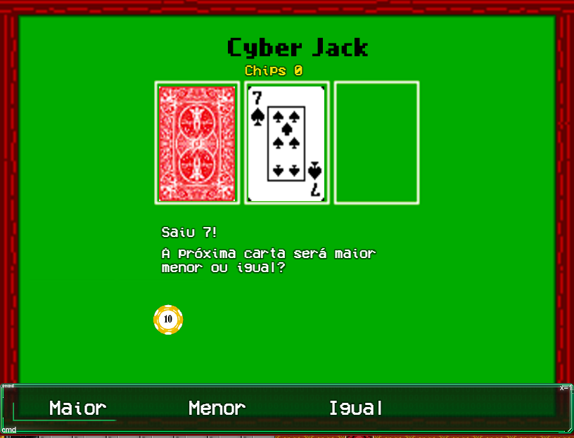

Figura 46 - Plugin de Jogo de Blackjack

## ABS (Action Battle System)

O ABS é um estilo de combate muito recorrente em RPG e foi o nome dado a tentativa de mimicar sistemas de outros jogos como Legend of Zelda e Hyperlight Drifter, este sistema é o oposto do tradicional turn based combat (TBD) que têm sido o estilo de batalha default do maker desde 2000, que apesar de ter sofrido diversas melhorias continua a usar a mesma fórmula como podemos a seguir com duas imagens uma do rpg maker 2000 e uma do engine rpg maker mv.

Figura 47 - Combate no RPG Maker 2000



Figura 48 - Combate default do RPG Maker MV



Neste sistema os inimigos andam livremente pelo mapa e podem ir atrás do player, sendo que o player irá lutar em tempo real contra eles pressionando as teclas de ataque. Isto é muito diferente do TBD em que o combate se realizava numa scene onde só existiam os inimigos atuais e o jogador e ele teria que a cada turno decidir o que fazer. Mostramos a seguir uma imagem do estilo de combate que se tenta atingir com estes plugins:

Figura 49 - Combate no zelda original



A ideia deste estilo de combate veio da necessidade de um tipo de combate em tempo real para conseguir a realização de multiplayer no maker (em concreto no RPG Maker XP com a criação do netplay), assim foi criado o primeiro plugin ABS pelo *Mr. Mo ABS*, dando assim o nome ABS a este estilo de combate no maker. Mostramos uma imagem deste plugin em ação:

Figura 50 - ABS no RPG Maker XP



Apesar do ABS ser um dos plugins mais procurados pelos utilizadores do Maker também é um dos mais difíceis de realizar com qualidade pois envolve vários conceitos como inteligência artificial, design de armas e efeitos especiais, HUD, gerir dados do jogador e dos diferentes inimigos e conciliar isto com scripts e eventos. Sem contar com as possíveis incompatibilidades com outros plugins.

## Mudar Teclas

Neste anexo é abordado o plugin de alteração de controles.

Existem diversas maneiras e métodos para realizar isto e cada jogo implementa a sua, nós depois de testar várias possibilidades utilizando Javascript, nós chegamos a conclusão que seria o melhor método em ter dois layouts a escolha para o utilizador, isso devido ao Engine usar os keycodes do javascript e guardar essas informações em um array que é chamado ao início do jogo.

Nós criamos uma opção que tem os dois layouts a escolha no menu das opções para isso foi criada uma scene e windows que mostra a opção escolhida e uma imagem do layout.

Para guardar de forma persistente a escolha do utilizador foi criada uma classe utilizando node que irá escrever a configuração das teclas em um ficheiro Json que irá ler ao início do jogo para mapear as teclas, caso o utilizador apague esse ficheiro o jogo irá criar um novo com a configuração default das teclas.

Figura 51 - Mudar de comandos com o plugin



Figura 52 - 2º Configuração de Teclado



Recomendámos para a melhor jogabilidade os comandos originais. A escolha de fazer este plugin do método apresentado deveu-se não só a ser um método popular mas também como limitações do engine que não permitia a realização de métodos mais liberais (dar ao utilizador escolha total das teclas) como acontece em outros engines, sendo que a perda de tempo seria muito grande e este também não era o objetivo de momento.

## Capítulo 2 Single Player

**As seguintes funcionalidades foram desenvolvidas por Fabian Nunes para a finalização do Single Player no Sprint 4.**

## Inimigos e ABS

Nos sprints anteriores foi desenvolvido o AI, porém não tinha sido posto em prática, em concreto como o jogador poderia derrotar estes inimigos, desta forma o processo de desenvolvimento foi o seguinte:

Os inimigos quando o jogador entra no mapa estarão num estado “A” nesse estado será guardado o ID do inimigo (evento) e a vida especificada para ele como um objeto em um array de objetos. Após isso ele passará a um estado “B”, será nesse estado que o inimigo se irá manter até ser derrotado e será nesse estado que o AI desenvolvido por Afonso Vitório atuará no evento.

Sempre que o jogador atacar um inimigo será realizada uma função que irá procurar o objeto no array a partir do ID do inimigo atacado e será removida vida dependendo da arma, quando a vida chegar a 0, o inimigo será derrotado isso quer dizer que o npc irá passar para um estado “C” onde ficará nessa posição a animação que significará loot. Se o utilizador passar por cima do npc neste estado ele irá passar para um estado “D” e desaparecer e o jogador irá receber um número aleatório de token que serve como currency.

Ao entrar em um mapa o array de objetos será limpo antes deste processo ocorrer.

Existem 4 tipos de inimigos no jogo:

* Meele
* Shooter
* Turret
* Boss

Cada um destes inimigos funciona diferente sendo que o último é uma combinação dos dois primeiros.

O meele irá tentar atacar fisicamente o player sendo que irá ter com ele. O shooter irá disparar a uma certa distância para o player sendo que só ataca se estiver de frente para o player e não existir nenhum inimigo na trajetória. O turret é um inimigo estacionário, que irá disparar para a posição atual do player se entrar no campo de visão deste inimigo, este inimigo foi realizado utilizando uma combinação de funções do engine e o Plugin de disparos e o Boss terá duas fases uma em que ataca meele e outra shooter, porém este inimigo beneficia de um AI mais avançado que os anteriores, desenvolvido por Afonso Vitório este inimigo consegue desviar-se de obstáculos sendo assim mais difícil para o player o derrotar.

## Sistemas de Cura e Munição

Para facilitar o jogador existem nos mapas de combate itens que permitem regenerar vida ou ganhar munição para uma arma específica dependo a que está equipada de momento como é possível ver na figura abaixo.

Figura 53 - Munição e Vida no mapa

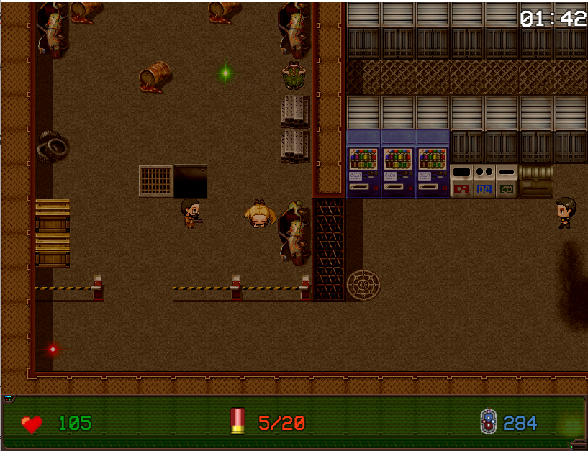

A vida é representada pelos pontos verdes e a munição pelos pontos vermelhos.

## Sistemas de Upgrades

Para dar sentido as tokens no single player foram criadas funções para o seu uso, duas das mais importantes são o sistema para melhorar a vida e para compar armas novas.

Para aumentar a vida foi criado um sistema nas safe zones onde o utilizador poderá trocar as tokens por upgrades. O jogador poderá fazer 4 upgrades a vida aumentando para um total de 200, os upgrades vão aumentam sempre 250 tokens de preço.

Figura 54 - Sistema de upgrade da vida

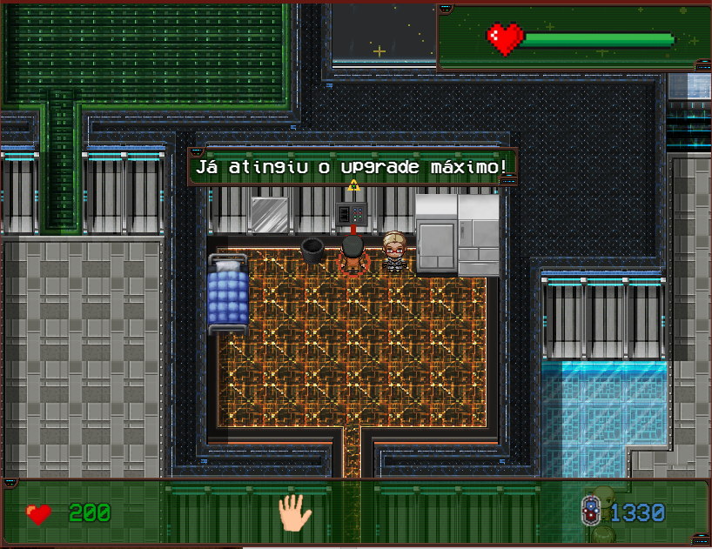

O jogo “oferece” ao jogador 2 armas a crowbar e a pistola só que existe outras duas armas criadas que são a shotgun e AR, essas podem ser compradas na safe zone 2 e 3. Para deixar mais apelativo foi utilizado um sistema de imagens semelhantes aos minijogos do Sprint 2 para ilustrar esta funcionalidade.

Figura 55 - Sistema de compra de armas

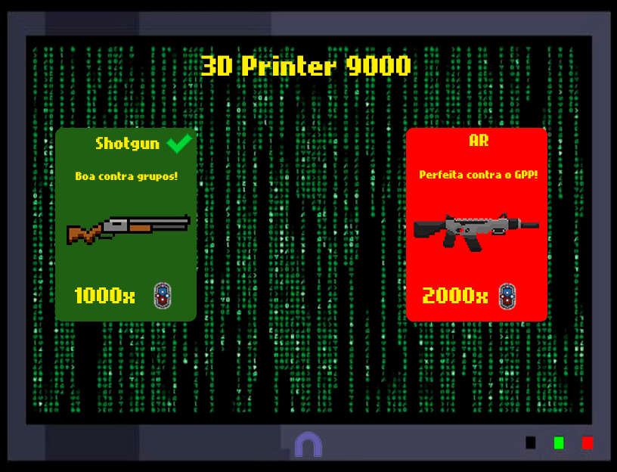

## Boss AI

O AI do Boss foi uma combinação dos algoritmos de AI criados pelo Afonso Vitório nos sprints anteriores, o boss terá um AI especial que foi criado para bosses por ser exigente em recursos e não se adequar a múltiplos inimigos simultaneamente, esse AI não é para ataque mas sim pathfinding o que esse AI faz é conseguir superar as dificuldades dos outros inimigos em questão de colisões e obstáculos, depois o boss irá utilizar os outros AI como forma de ataque, ele irá começar por assumir um comportamento de Shooter sendo que quando chegar a metade da vida o método de ataque torna-se meele. O Boss também se consegue curar quando chega a um certo threshold.

## Map Generator Minigame

Para conseguir obter tokens fora de níveis de combate foi criado um minijogo na safe zones 2 e 3. Esse minijogo consiste em o utilizador escolher um de 4 níveis de dificuldade, dependendo da dificuldade o utilizador será enviado para um mapa gerado aleatoriamente com dimensões e inimigos diferentes. O objetivo é o utilizador conseguir derrotar o maior número de inimigos possíveis e encontrar a saída, caso o utilizador morra ou saia de emergência (carregando a tecla pause menu) ele perde as tokens dessa sessão e volta para a safe zone.

Figura 56 - Mapa Gerado para dificuldade 1

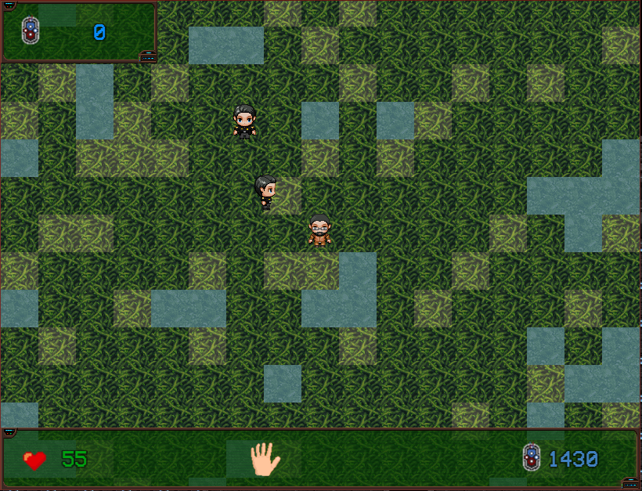

## Multiplayer

## REST API

Para conseguirmos obter dados e enviar para uma base de dados seria necessário ter um servidor que possuísse uma API Rest para fazer pedidos entre o cliente e o servidor, para isso existiam inúmeras tecnologias possíveis, sendo a primeira escolha o Slim PHP, por ter sido uma tecnologia falada numa cadeira anterior e por ser PHP (tal como o ratchet) mas devido a vários problemas na sua implementação e por ter uma documentação muito fraca decidimos mudar de tecnologia e foi escolhida a framework Spring no Java, esta escolha deveu-se a já termos trabalhado com Java Rest no curso e por causa de Spring ter uma documentação excelente.

Para ser mais fácil de entender o código e para modificar no futuro foi seguida a convenção MVC do Spring:

Figura 57 - MVC Spring



Deste modo iremos ter as classe controller que irão receber request e enviar respostas para o cliente (aplicação), os controllers irão chamar services que irão tratar da lógica com a base de dados e com os models (estruturas de dados) os serviços irão receber os dados de querys a base de dados que serão feitas nos repositories (cada tabela terá uma interface repositories). Desta forma existe uma divisão de onde serão feitas as coisas.

Para compreender melhor o funcionamento da API recomendamos a leitura da documentação da REST API criada no Postman e o Javadoc do webserver, os links estão no anexo 8.8.

## Base de Dados

Os dados estão a ser guardados numa base de dados MySQL, atualmente possui 3 tabelas, a tabela user que possui os dados do utilizador como id, username, email, password etc. A tabela reset onde estarão os pedidos de reset de password, e a tabela history onde estará o histórico de cada batalha multijogador.

A base de dados possui eventos que funcionam como triggers em Oracle estes eventos vão de x em x tempo realizar alterações na base de dados, existe um evento que vai de 12 em 12 horas ver se existe algum pedido na tabela reset que tenha mais de 1 dia se tiver será apagado. Na tabela user existe um evento que de 1 em 1 hora vai ver a última ação de cada user e se essa foi a mais de uma hora será alterado o valor active para offline (de 1 para 0) e será eliminado o token de sessão. Para ter uma ideia melhor apresentamos aqui o modelo conceptual da base de dados gerada no Onda.

Figura 58 - Modelo Conceptual



## Autenticação

Dentro do jogo irá haver um menu onde o jogador poderá realizar as diferentes ações antes que entre no multiplayer.

Figura 59 - Menu de entrada de multiplayer



## Registo

Para fazer o registo o utilizador vai fazer um pedido POST para o url /auth/register, onde irá mandar no corpo da mensagem o username, email e password em formato JSON, o username terá de ser único e ter pelo menos 8 carateres, a password terá de ter pelo menos 8 carateres, 1 letra maiúscula, 1 letra minúscula e 1 digito e por último o email terá de ser único.

A palavra passe será encriptada utilizando o método BCrypt.

Caso o registo ocorra com sucesso será enviado um email para o email desejado.

## Login

Para realizar login é realizado um PUT request para /auth/login, o request levará no body o email e a password. Se os dados estiverem corretos será mandado para o cliente as informações do user sendo atualizados alguns dados importantes que serão:

O estado (ative) este estado reflete se o utilizador está offline, online na lobby, a espera de match making ou se estiver a jogar contra outro jogador.

Tabela 11 - Estado do user

|  |  |
| --- | --- |
| **Código** | **Significado** |
| 0 | Offline |
| 1 | Online na lobby |
| 2 | Online a espera de partida |
| 3 | Online e a jogar contra outro jogador |

Será também atualizado o campo de último login para o dia atual.

Também será atualizado o reward do player e será atualizado o dinheiro caso seja o primeiro login do dia.

## Reset

Caso o utilizador se esqueça da sua palavra passe poderá pedir um reset de pass, para isso basta introduzir o seu email. Após isso será gerada uma token e uma timestamp que será guardada na base de dados, esse pedido terá a validade de um dia, caso o utilizador deixe passar o pedido será apagado da base de dados, após fazer o pedido o utilizador irá receber um mail com um link para a página de reset de password. Após mudar a password será eliminado o pedido da base de dados e a password será atualizada.

A seguir apresentamos o design do email enviado e da página de reset de password que foram feitas recorrendo a CSS e no caso da página utilizando a framework do bootstrap.

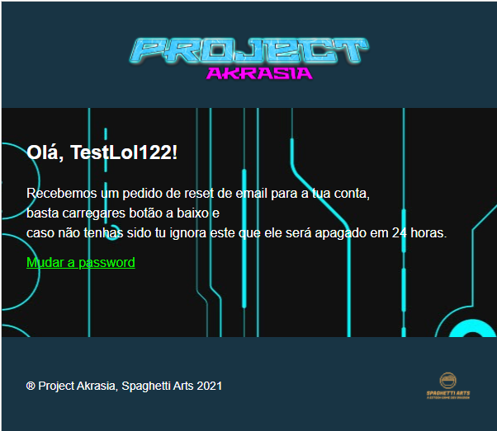

Figura 60 - Email de Reset

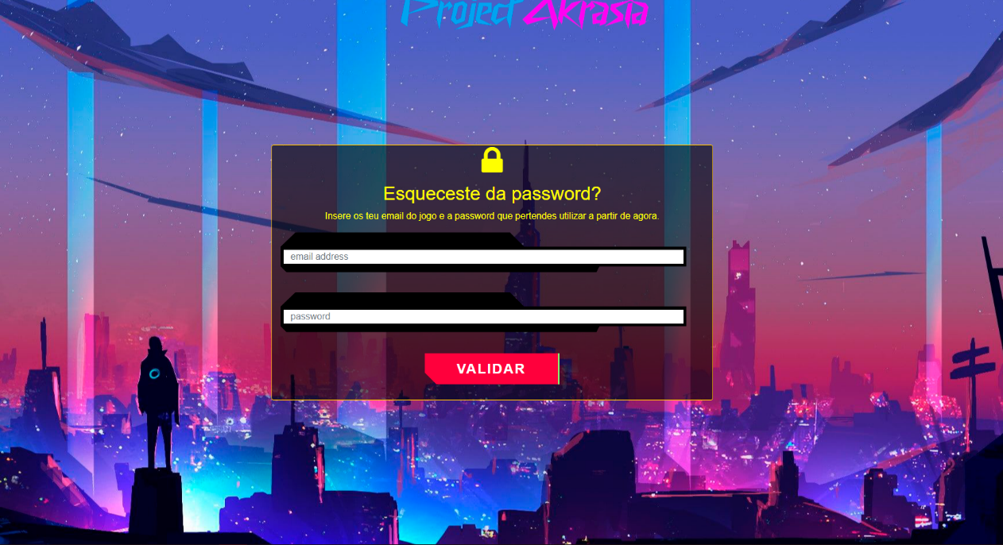

Figura 61 - Página de Reset de password

## Front end

Para a realização da autenticação no jogo foi preciso criar um plugin pois o maker não traz elementos de UI para escrita, por causa disso era impossível usar os métodos de sprints anteriores que recorriam a herança de partes da UI e modificavam se a gosto. Como o jogo é basicamente uma janela em localhost é possível utilizar HTML e CSS só que têm de ser feito recorrendo ao Javascript e a uma técnica chamada inner HTML que permite utilizar HTML dentro de ficheiros Javascript para modificar a DOM (a ideia do plugin é muito semelhante ao que as Frameworks de JS fazem), desta forma criou-se um formulário dentro de uma Scene do Maker utilizando as regras aprendidas anteriormente e acedeu-se aos campos por javascript. Para deixar o mais atraente possível nós utilizamos técnicas de CSS aprendidas em cadeiras passadas para modificar o design base dos input fields como mostra a figura a seguir.

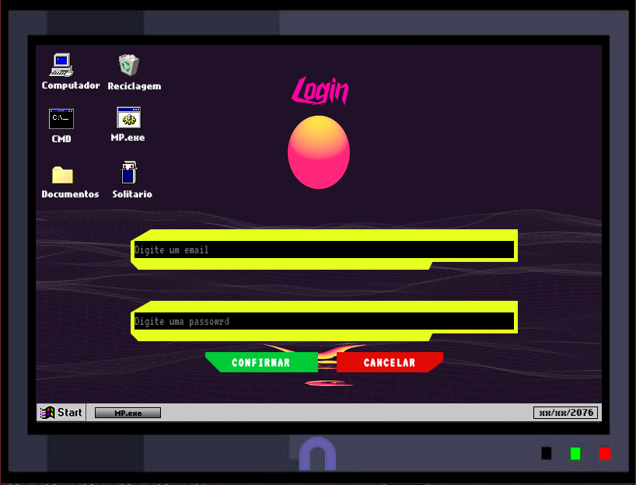

Figura 62 - Formulário dentro do jogo

Para comunicar com o servidor recorremos ao AJAX (Asynchronous JavaScript And XML), esta técnica permite fazer pedidos HTTP assíncronos a um servidor de forma assíncrona. Dependendo do código enviado de resposta, o maker irá responder de forma diferente ao jogador.

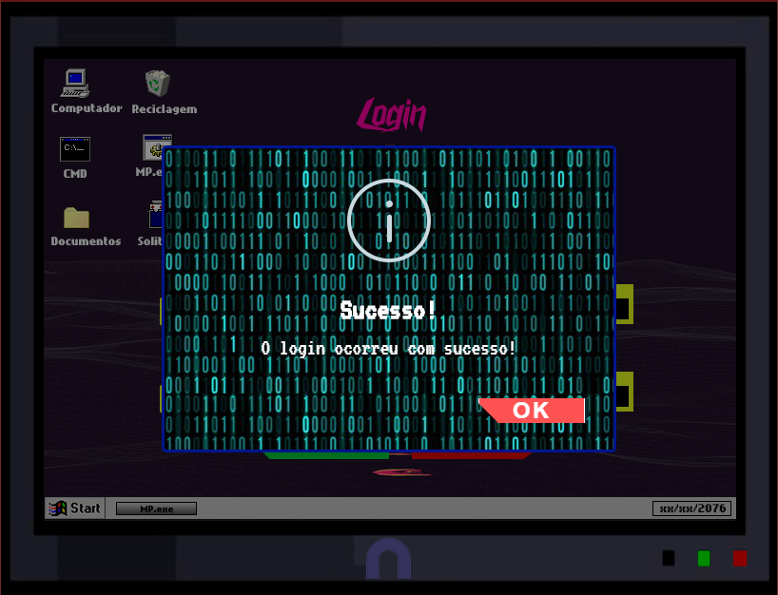

Figura 63 - Confirmação do servidor

Visto que enviamos diversas respostas ao nosso cliente decidimos utilizar o alert do browser, porém como alert base iria fazer um contraste desagradável com o jogo nós utilizamos uma framework chamada SweetAlert.js que permite editar o funcionamento todo das alert boxes como é visível na imagem anterior.

## Lobby

Após fazer login o utilizador será transportado para uma lobby onde irá receber o daily reward, poderá atualizar a sua armadura, ver a sua informação ou entrar em uma partida PVP contra outro jogador.

## Daily Reward

O jogador irá receber sempre que fizer login pela primeira vez no dia receber uma recompensa (caso volte a fazer login no mesmo dia já não irá aparecer), essa recompensa será em forma de “dinheiro fictício”, caso faça logins todos os dias cada dia irá ganhar uma recompensa maior até chegar a uma sequência de 7 dias a partir do qual irá sempre receber o mesmo. Caso não faça login no próximo dia o utilizador voltará para o primeiro dia.

Figura 64 - Reward diário



## Atualizar Armadura

O jogador poderá aumentar a sua vida total para os combates PVP, o nível da armadura pode ir até ao valor 10, sendo cada nível mais caro, a vida resultante será calculada dentro do jogo baseado da seguinte forma:

$$vida=armadura*10$$

A base de dados só irá guardar o nível de armadura.

Figura 65 - Atualizar armadura



## Rank

Um dos aspetos que queríamos implementar no multiplayer era um sistema de ranking, quanto mais jogos o utilizador jogar e ganhar mais alto sobe no ranking.

De momento o PVP ainda está em desenvolvimento logo a ideia que temos é de existirem 3 ranks: Bronze, Prata e Ouro.

O rank que os utilizadores têm depende da quantidade de jogos que já realizou e quantos ganhou da seguinte forma:

Figura 66 - Ranking System

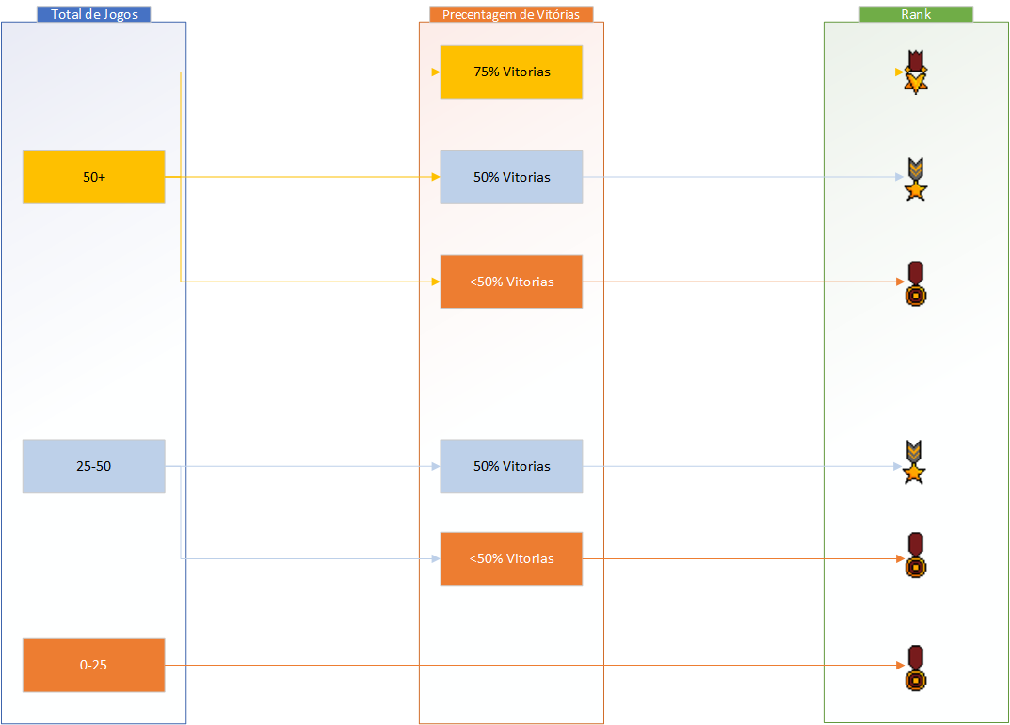

Isto é um sistema de raking muito simples e serve mais como demonstração, normalmente um ranking system segue diversas regras e tem diversos patamares, mas aí já estaríamos a entrar em outro tipo de jogo e também não é o objetivo deste projeto.

O utilizador poderá visualizar o seu rank dentro do jogo na lobby onde terá a informação sobre a sua conta.

Figura 67 - Informação do utilizador

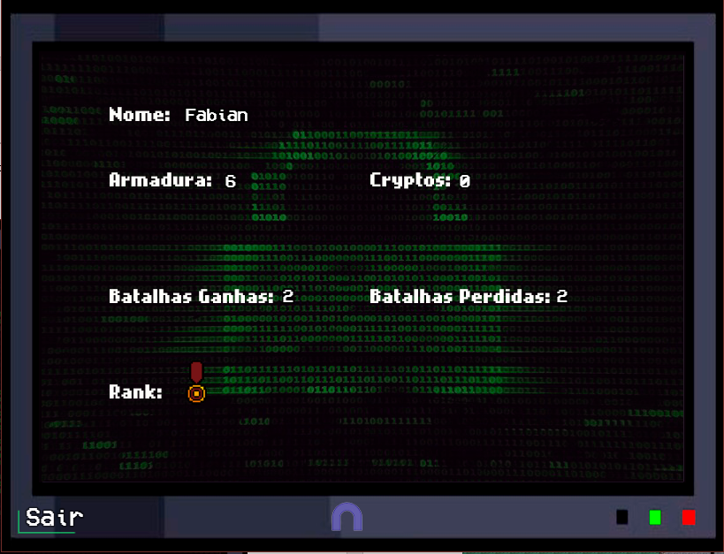

**IMPORTANTE:** Pela natureza do Rest não existe uma forma perfeita de saber se um utilizador ainda está a jogar ou não. Idealmente se o user fizer logout o sistema irá alterar o seu estado para offline e apagar o token de acesso gerado. Caso o utilizador termine o executável de outra forma foi realizado um método para conseguir saber se o user ainda está no jogo. Sempre que é feito um pedido HTTP ao servidor será guardada a timestamp atual. A base de dados terá um evento a correr de x em x tempo que irá percorrer os users e se algum tiver uma timestamp com mais de 1 hora o sistema assume inatividade e muda o estado para offline e apaga a token. Caso o utilizador ainda esteja a jogar e tente fazer um pedido depois disso o sistema irá notar e vai o mandar de novo para o login.

Para entender melhor a Rest API geramos o diagrama de classes do InteliJ porém devido ao seu tamanho enviamos o link para que o leitor o possa abrir e fazer zoom, [Link do diagrama de classes](https://drive.google.com/file/d/1jIKqU4-Zy5e_qBT9zX-wF_MAqGuY6ytA/view?usp=sharing).

## Pesquisa e comunicação das websockets

**Pesquisa e implementação feita pelo Hugo Henriques.**

Num jogo multiplayer necessitamos que haja uma constante comunicação de dados entre os jogadores para que o jogo aconteça, de forma a implementar esse requisito foi feita uma pesquisa e análise de vários sistemas de comunicação web e uma forma de o colocar operacional de modo a que um jogador possa interagir um com o outro de qualquer parte do planeta.

Com a pesquisa foram encontrados os seguintes websockets:

Tabela 12 - Websockets em difrentes linguagens

|  |  |
| --- | --- |
| **Linguagem** | **Websockets** |
| PHP | Ratchet |
| Node.JS | Socket.IO, WebSocket-Node, ws |
| Java | Jetty |
| Ruby | EventMachine |
| Erlang | Shirasu |
| Python | pywebsocket |
| C++ | libwebsockets |
| .NET | SuperWebSocket |

Com a realização de diversos testes a alguns dos websockets foi chegado a conclusão de que a tecnologia Ratchet seria o que se adequava melhor as nossas necessidades.

O Ratchet é um websocket PHP, que consiste numa biblioteca (PHP) fracamente acoplada que fornece aos programadores ferramentas para criar aplicações bidirecionais em tempo real entre clientes e servidores através de WebSockets.

Após a escolha do método de comunicação foram instaladas as respetivas dependências, e foi criado um protocolo de comunicação para o servidor receber e enviar os dados para os clientes. Esse protocolo será abordado nos próximos pontos.

## Websockets

**A funcionalidade das websockets foi realizada pelo Hugo Henriques, sendo o backend em PHP trabalhado e avançado pelo Afonso Vitório no backend (servidor) e pelo Hugo no jogo.**

O modo de multiplayer como já foi referido anteriormente assenta em dois aspetos importantes da informática, a REST API para a comunicação de dados entre o servidor e cliente e as Websockets para a comunicação entre dois jogadores.

Para a realização do PVP foi necessária uma combinação harmoniosa destes dois conceitos.

As websockets foram realizadas em PHP na framework Ratchet.

O que elas fazem não é nada mais de uma transmissão de dados entre dois clientes que estão com uma ligação aberta para o servidor enviando valores numéricos e strings que serão utilizadas pelos clientes como variáveis em várias funções.

## Funcionamento

Neste ponto será explicado o funcionamento do multiplayer da prespetiva do cliente e do servidor.

Tudo começa por o jogador se registar no jogo, ele irá introduzir um username, password e email, esse username e email terão de ser únicos e o username e password terão de respeitar algumas regras.

Após isso o utilizador poderá fazer login com a sua conta, ele irá a primeira vez que fazer login receber o login bónus (apesar de ele só receber a mensagem após entrar no jogo esse bónus é dado logo ao login, por questões de segurança o servidor realiza o máximo de tarefas possíveis sem input do utilizador).

Para poder jogar contra outro jogador o utilizador terá de falar com o npc que está na lobby que irá abrir uma página para o utilizador introduzir o nome do player que quer desafiar.

Ao introduzir o nome o servidor REST vai ver se o utilizador está ativo e na lobby (estado 1 ) e se estiver será feito um pedido que vai ser enviado pela websocket com o seu ID e o utilizador vai para um mapa que serve de sala de espera onde estará uns segundos a espera de resposta, os outros jogadores ativos irão receber a mensagem e o utilizador que tiver esse ID irá receber o convite em forma de pop up, caso aceite será enviado para a arena e irá enviar a confirmação por websocket com o ID do outro jogador para o informar e ele também ser enviado para a arena.

Dentro da arena será aberta outra socket que irá estar a enviar constantemente o ID e a vida pelas sockets, o processo de decremento é semelhante ao single player nos disparos, quando o valor de vida de um jogador atingir 0 serão os dois informados do resultado e voltaram para a lobby, entre esse processo o servidor REST vai ser informado da batalha e serão atualizados os dados e guardado o histórico da batalha.

## Instalação

Devido ao tamanho do projeto (1GB) e dos diferentes aspetos como servidor Java e sockets php decidimos incluir nos anexos links para os repositórios Github onde é possível descarregar o source code.

## Jogo

Caso o leitor queira verificar o engine e até aprender mais sobre como o jogo funciona poderá descarregar uma demo gratuita do engine no site do RPG Maker, após instalação e download do projeto do github basta abrir o ficheiro **.rpgproject** na raiz da pasta, o código javascript e css estão nas pastas habituais de projetos web.

## REST API

A resta pi foi feita em Java Spring Boot. Existem diversos métodos de abrir experimentar o código, a primeira e mais fácil é abrir o projeto em um IDE de preferência o Intelij como foi feito lá o projeto e compilar o projeto, como foi utilizado Spring Boot não é preciso ligar nenhum servidor ou serviços externos, outro método é utilizar o ficheiro Jar na pasta targets, esse jar também é chamado Fat Jar visto que contém o projeto todo, caso o utilizador queria gerar este Jar terá de ter instalado o Maven, após isso basta fazer o comando mvn clean install.

Como a base de dados é externa não é necessário criar nenhuma mas caso queira poderá utilizar o script do github e trocar os dados de acesso no java no ficheiro **application.properties**.

Para testar a API poderá também utilizar o Postman localmente ou o servidor Heroku que possui o link <https://project-akrasia-rest.herokuapp.com> .

As rotas estão documentadas na documentação do Postman referida nos links abaixo. Basta trocar o localhost por esse link.

## Websockets

O servidor websockets é uma simples aplicação php e pode ser testada como todos os habituais projetos em PHP. Deversá ser feito o comando **composer install,** para instalar as dependências do composer e depois basta fazer o comando **php chat.php** para iniciar o servidor, após isso poderá testar no browser as websockets acedendo a página chat3.html.

## Diagramas

Serão aqui postos os links para os diagramas que foram ou não apresentados no relatório para permitir melhor visualização.

[Diagrama de Classes REST API](https://drive.google.com/file/d/1jIKqU4-Zy5e_qBT9zX-wF_MAqGuY6ytA/view?usp=sharing).

[Diagrama Conceptual da Base de dados](https://drive.google.com/file/d/1_cklrociXUFb67esZFyPS5ql-d3a38GA/view?usp=sharing).

[Diagrama Físico da Base de Dados](https://drive.google.com/file/d/1z-rm5FQNJCDyJK8Oy9zssAGiG3d2krb8/view?usp=sharing).

[Diagrama MVC](https://drive.google.com/file/d/19HEyZ954TSiD5JFAU--hYTsoKLY9sAZn/view?usp=sharing).

[Diagrama dos endpoints](https://drive.google.com/file/d/1Pz4yaW2nIRlyFTBY52pXV5FBkIqIZwW0/view?usp=sharing).

[Diagrama da Narrativa do capitulo 1](https://drive.google.com/file/d/1Lc_QhIyLiGVFutgV7FTJICiop7rDffK4/view?usp=sharing)

[Diagrama da Narrativa do capitulo 2](https://drive.google.com/file/d/1IqkrcJOwSWreZ8OOXqER1VgVIZdCBh4l/view?usp=sharing)

## Repositórios

Devido ao tamanho do projeto nós decidimos por deixar esta secção para os links dos repositórios que usamos para fazer o version controll no github.

[Repositório do Source code do Jogo](https://github.com/Spaghetty-Arts/project-akrasia)

[Repositório da REST API do projeto](https://github.com/Spaghetty-Arts/project-akrasia-webserver)

[Repositório das websockets do multiplayer](https://github.com/Spaghetty-Arts/project-akrasia-websockets)

[Repositório para a base de dados do multiplayer](https://github.com/Spaghetty-Arts/Projeck-Akrasia-Database)

## Outros Links

[Documentação REST](https://documenter.getpostman.com/view/8703462/Tzm6nGmA#intro)

[Javadoc do Webserver](https://spaghetty-arts.github.io/project-akrasia-webserver/)

[Github Page do Jogo](https://spaghetty-arts.github.io/project-akrasia/)

[Página Itchio do Jogo](https://spaghetty-arts.itch.io/project-akrasia)

[Site do RPG Maker MV](https://www.rpgmakerweb.com/products/rpg-maker-mv)